综合考试系统—管理员

|  |  |  |  |  |
| --- | --- | --- | --- | --- |
| **版本编号** | **时间** | **变化状态** | **描述**  **（变更内容和变更范围）** | **作者** |
| V1.0.0 | 2022/7/20 | C | 初始创建 | zhangheming |
|  | 2022/7/22 | A | 新增13.1.1 | zhangheming |
|  |  |  |  |  |
|  |  |  |  |  |
|  |  |  |  |  |
|  |  |  |  |  |
|  |  |  |  |  |

*变化状态：C――创建，A——增加，M——修改，D——删除

文档审批信息

|  |  |  |  |
| --- | --- | --- | --- |
| **审批章节** | **审批人** | **审批人部门** | **签字/日期** |
|  |  |  |  |
|  |  |  |  |
|  |  |  |  |
|  |  |  |  |

1. 文档说明
2. 编写目的

编写本概要设计说明书的目的，主要是为了使用户和软件开发者双方对综合考试系统的概要设计有一个共同的理解，定义整个待开发的系统数据、功能、性能、运行环境，使之成为整个开发工作的基础。帮助系统的管理、设计、开发、测试人员了解本系统，并为综合考试系统的详细设计提供基础

本文档的预期读者：

* 对相关业务技术和总体方案作出决策的管理人员
* 参加详细设计工作的全体软件工程师
* 参加编码阶段工作的全体软件工程师
* 参加系统调试的全体软件工程师
* 参加试运行的全体软件工程师
* 综合考试系统软件的用户
* 综合考试系统维护工程师

1. 背景

TODO

1. 参考资料

TODO

1. 名词术语定义

TODO

1. 登录
2. 功能设计
3. 登录信息

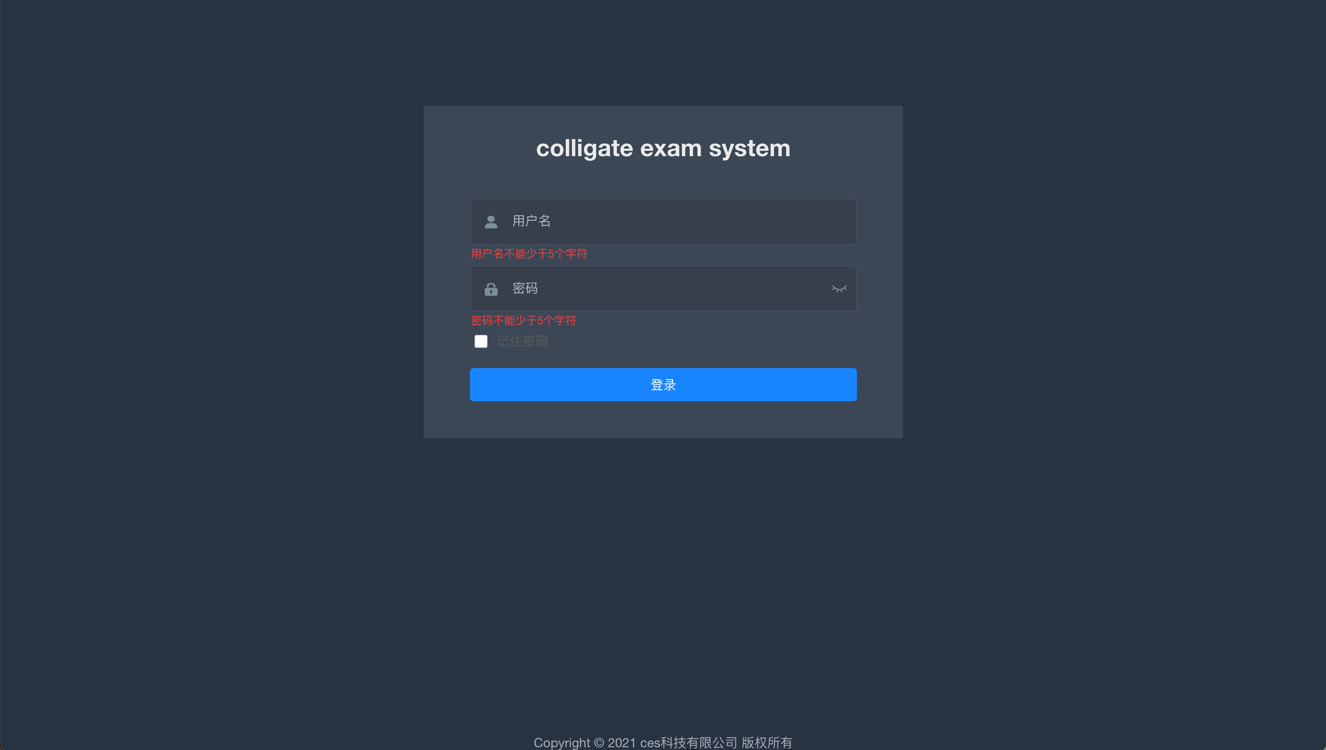

1. 用户名

提示“用户名不少于5个字符”，记录曾登录成功的用户名列表。

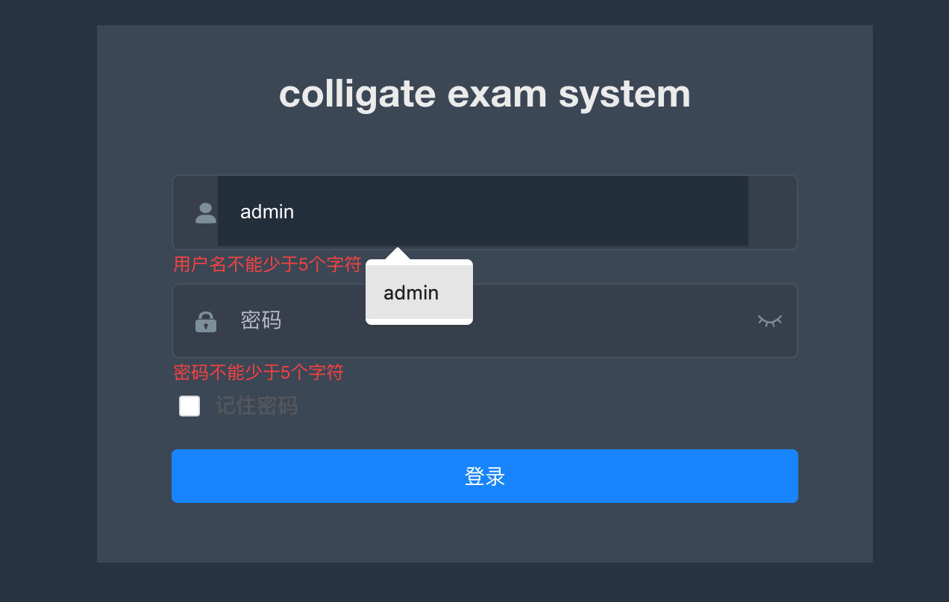

1. 密码

提示“密码不少于五个字符”，支持隐藏/显示功能，记住密码功能。

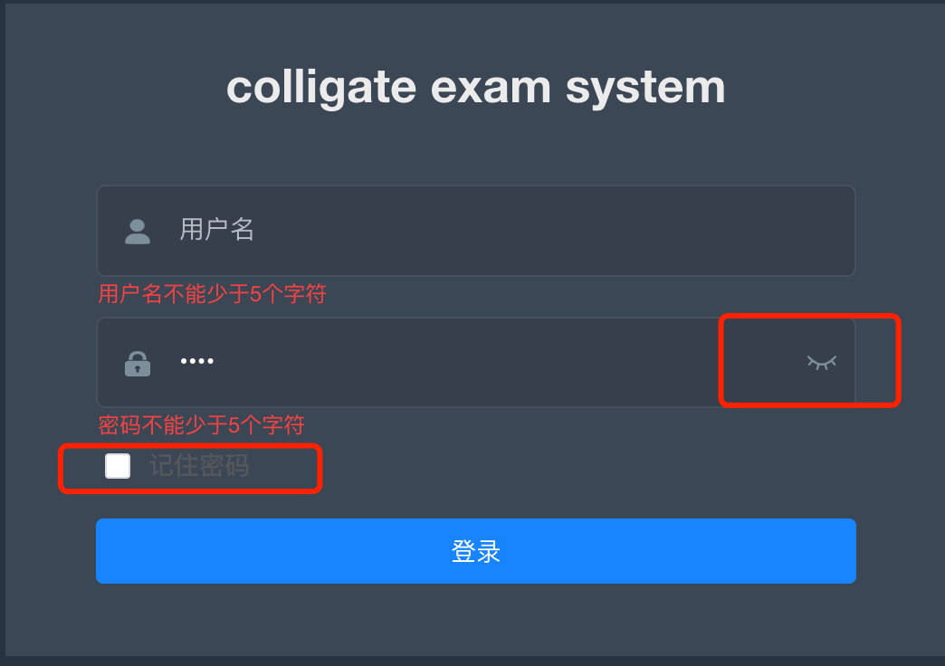

1. 主页
2. 功能设计
3. 界面设计

主页包含标签页面的删除/选择，当前账号信息，试卷/题目/答题数据的统计展示。

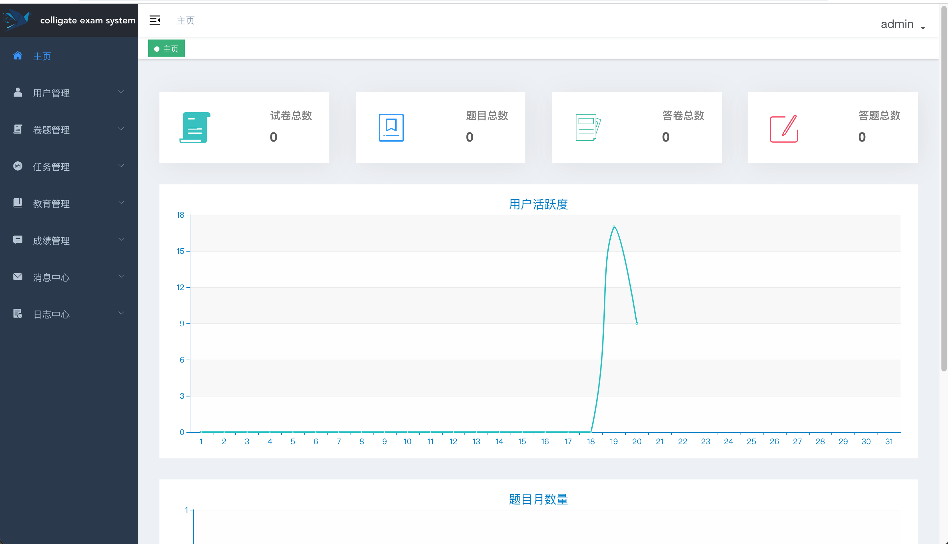

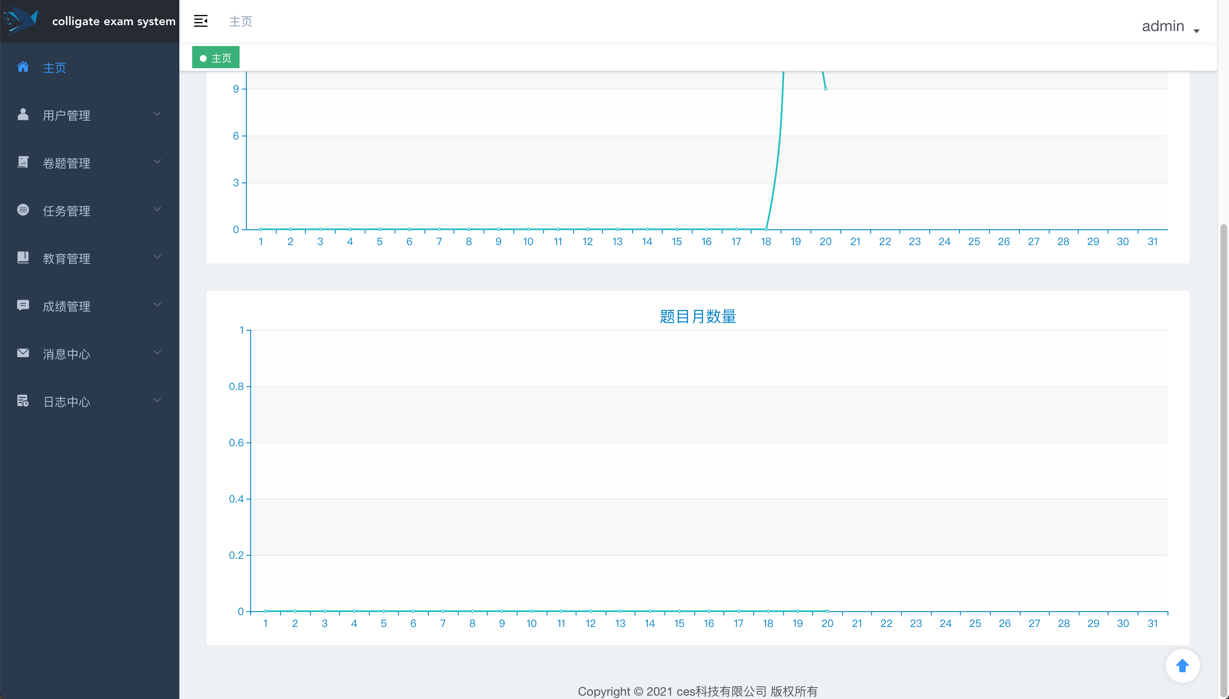

1. 个人信息
2. 功能设计
3. 时间线

记录用户登录系统的日志信息。

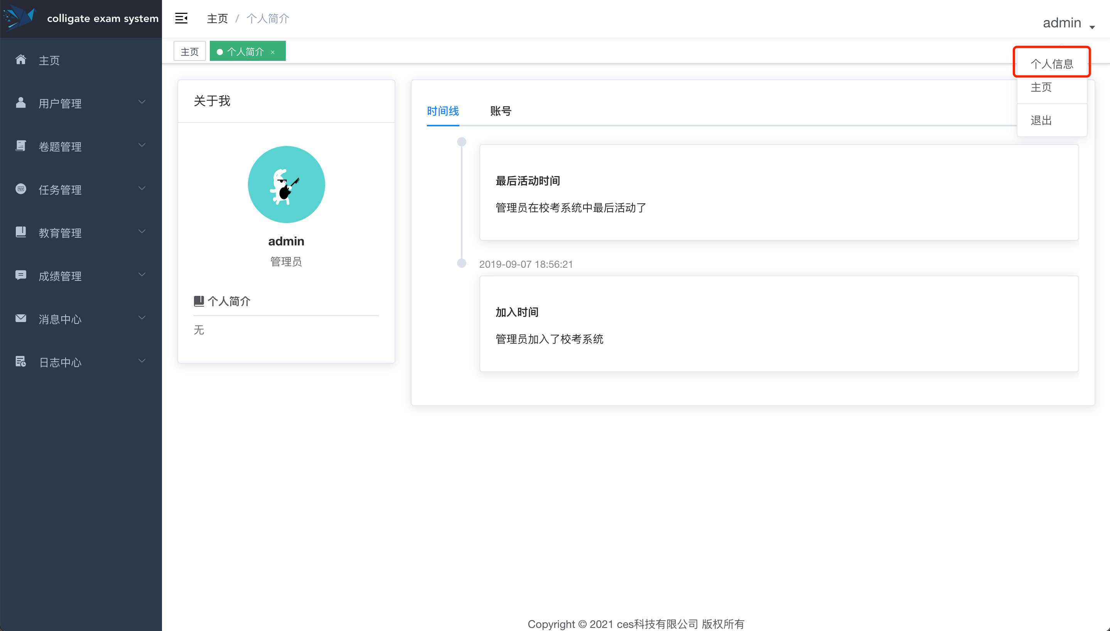

1. 账号

显示当前账号的基本信息：真实姓名、手机号。

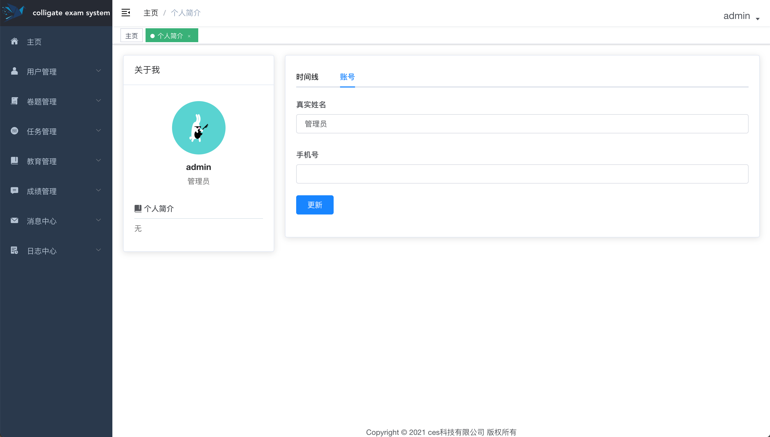

1. 用户管理
2. 功能设计
3. 学生列表
4. 基础信息

包含：id，用户名，真实姓名，学级，性别，手机号，创建时间，状态，操作（禁用、编辑、日志、删除）

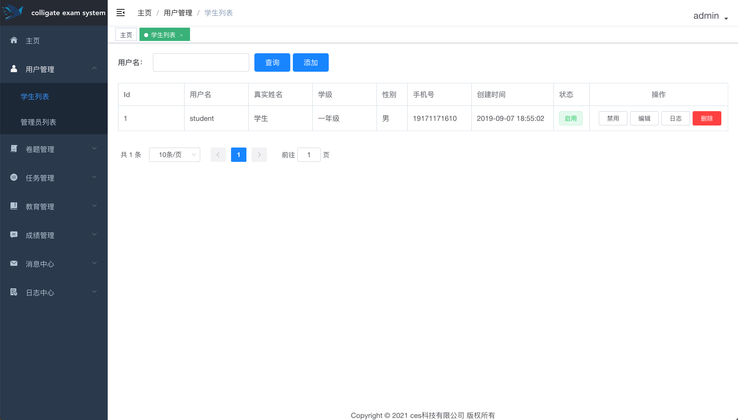

1. 操作

日志

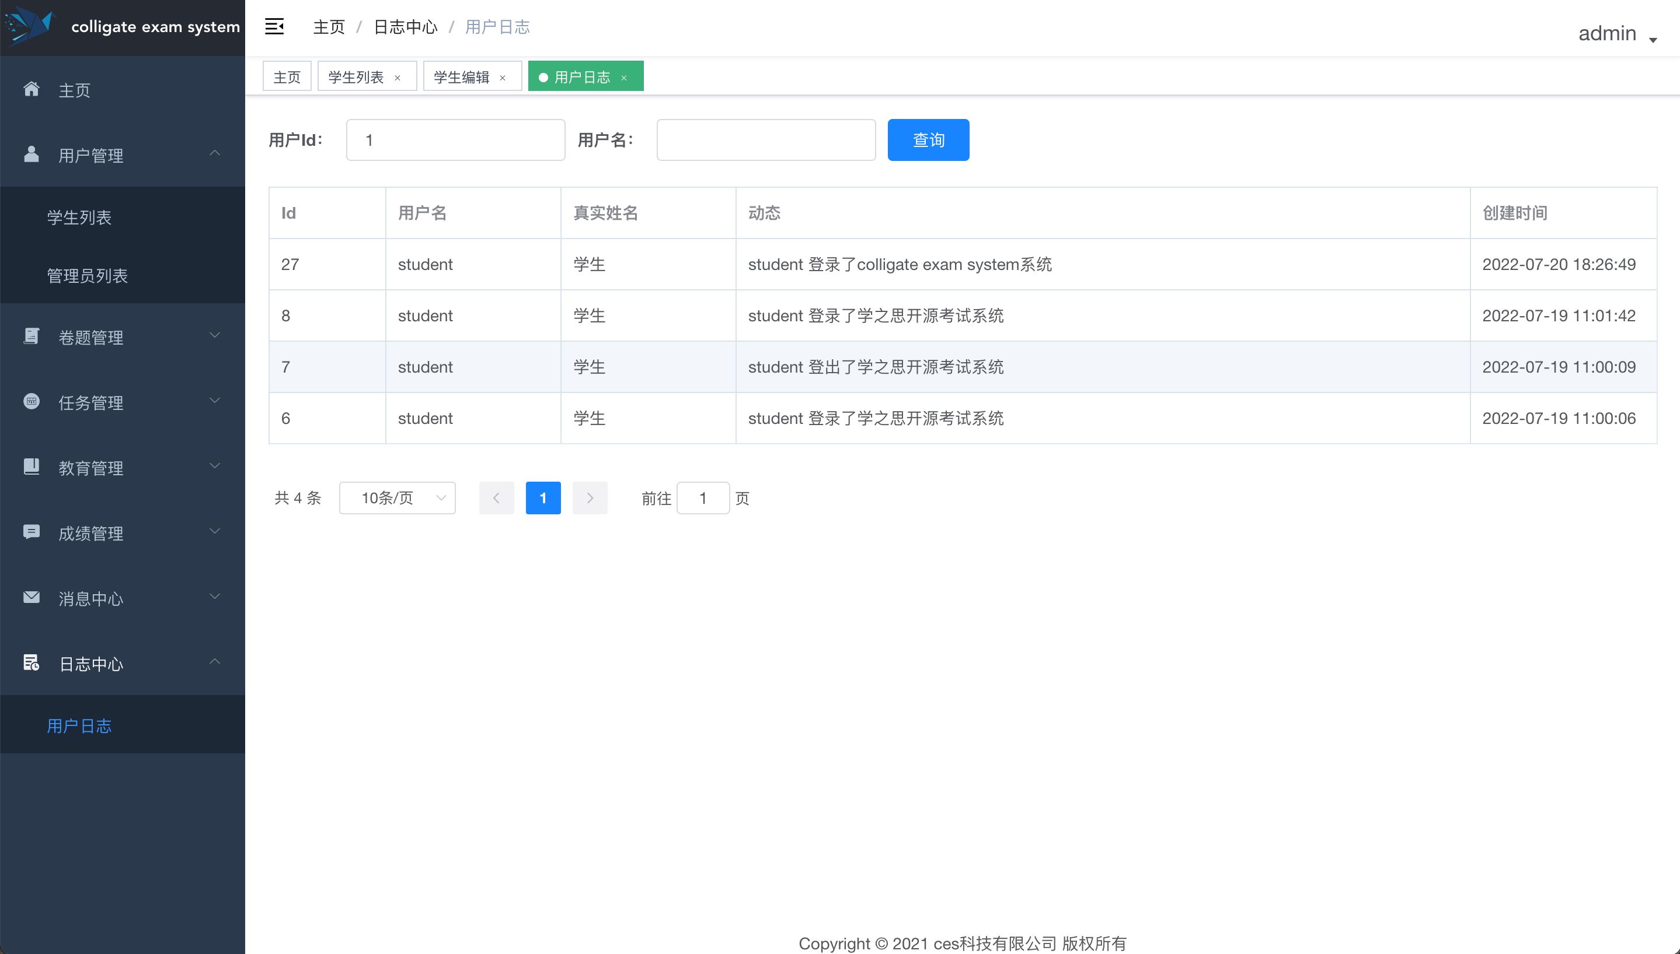

编辑

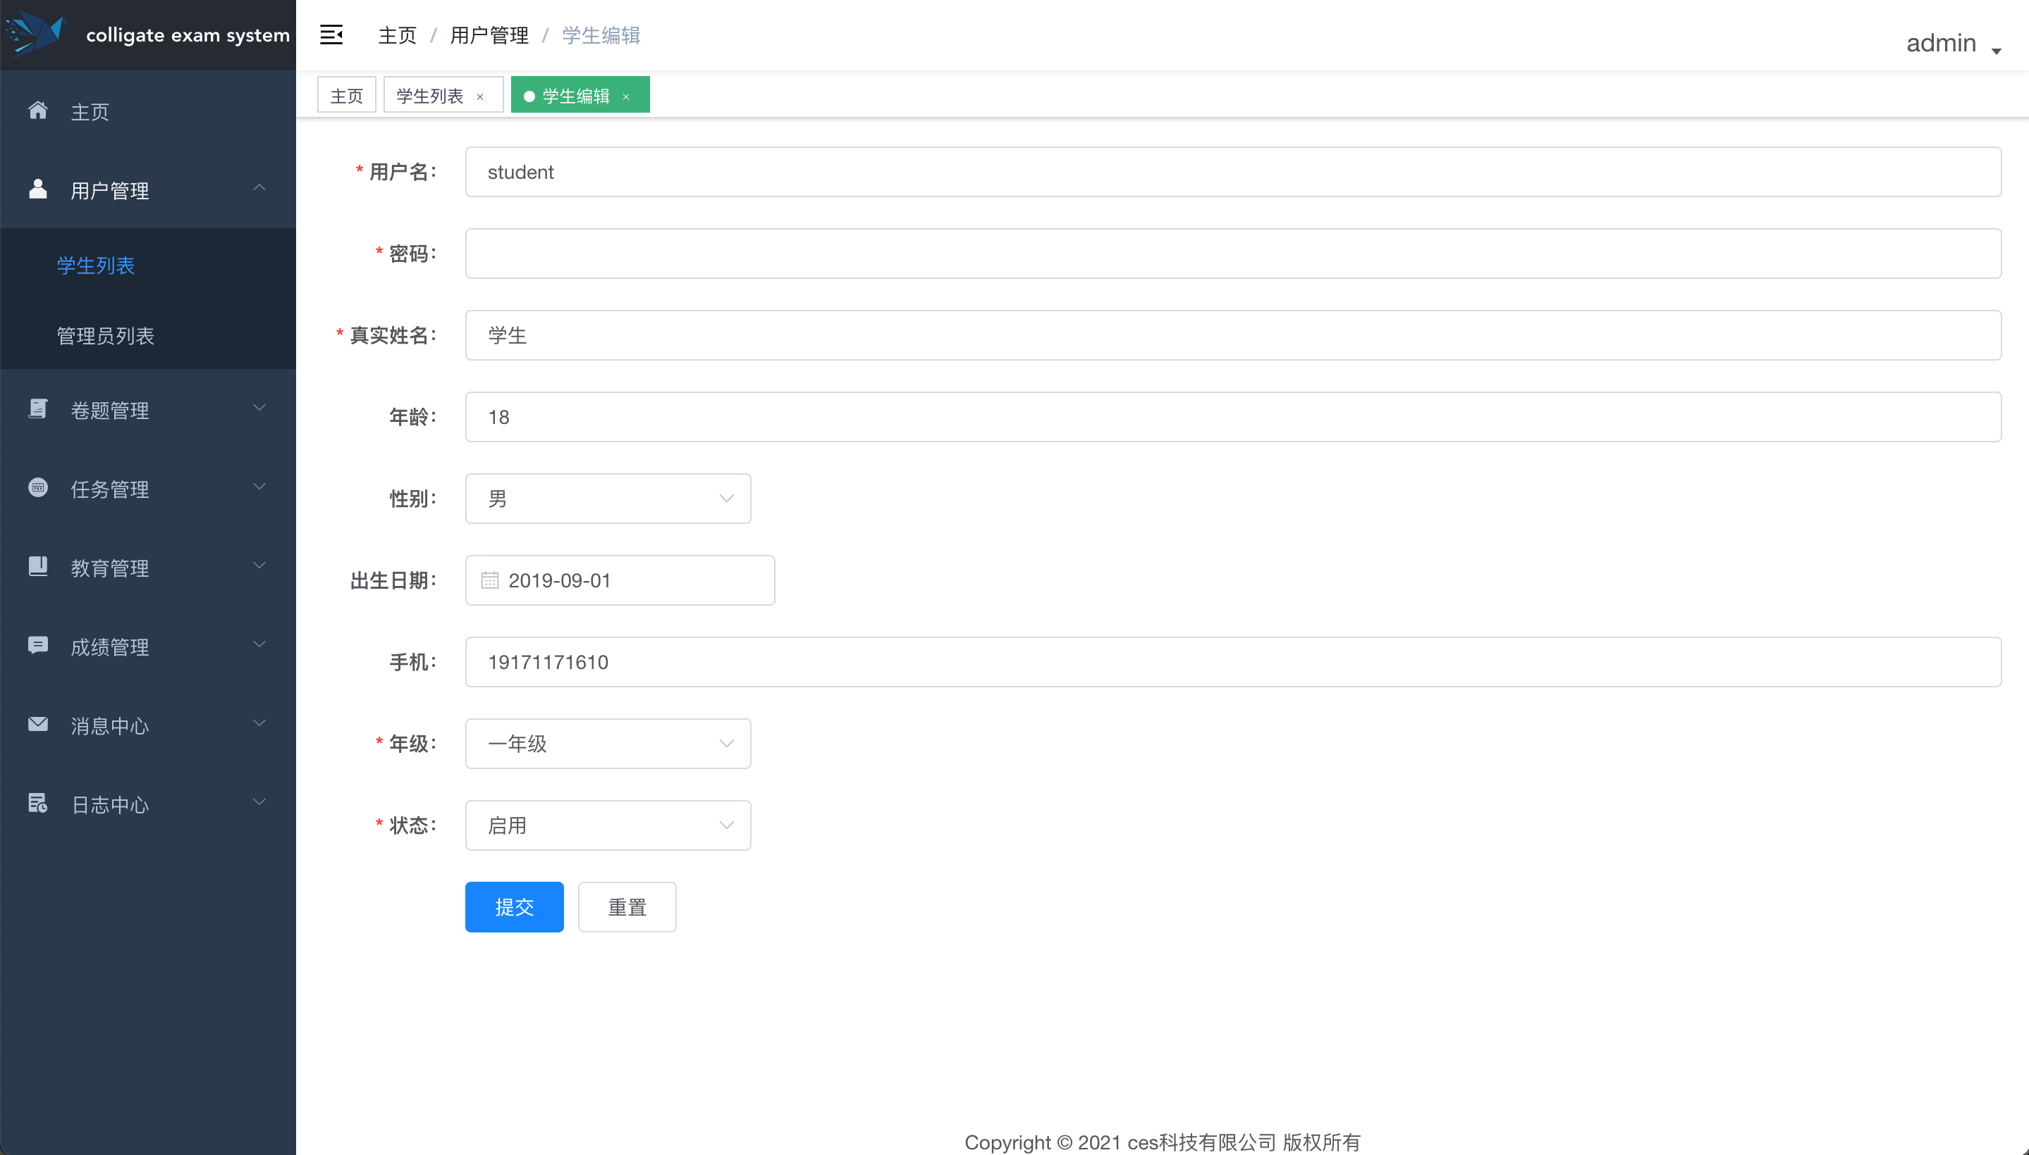

1. 查询

查询功能，支持模糊匹配

1. 添加

跳转到学生编辑页面，所有数据为空状态

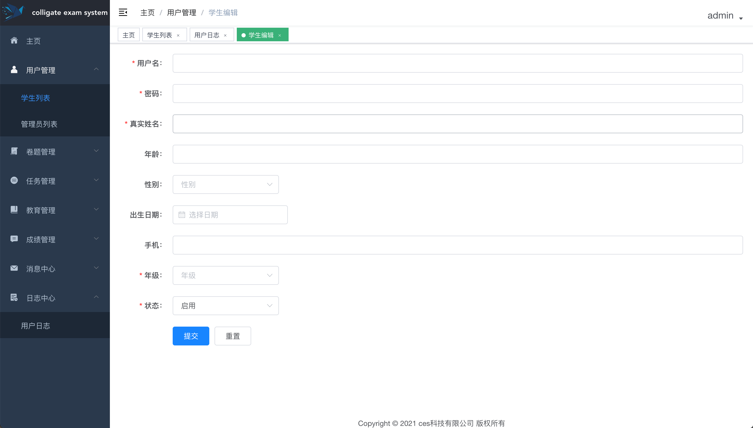

1. 管理员列表
2. 基础信息

包含：id，用户名，真实姓名，性别，手机号，创建时间，状态，操作（禁用、编辑、删除）

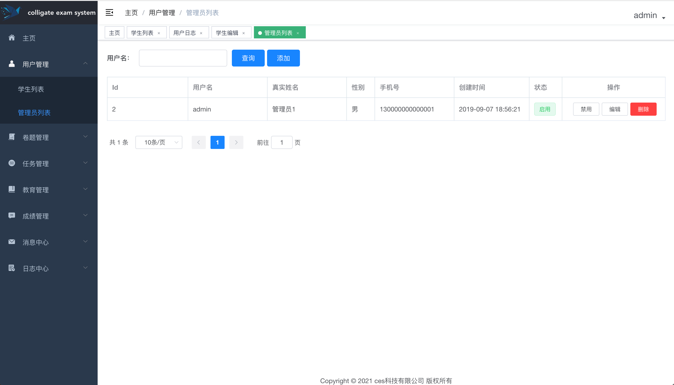

1. 操作

编辑

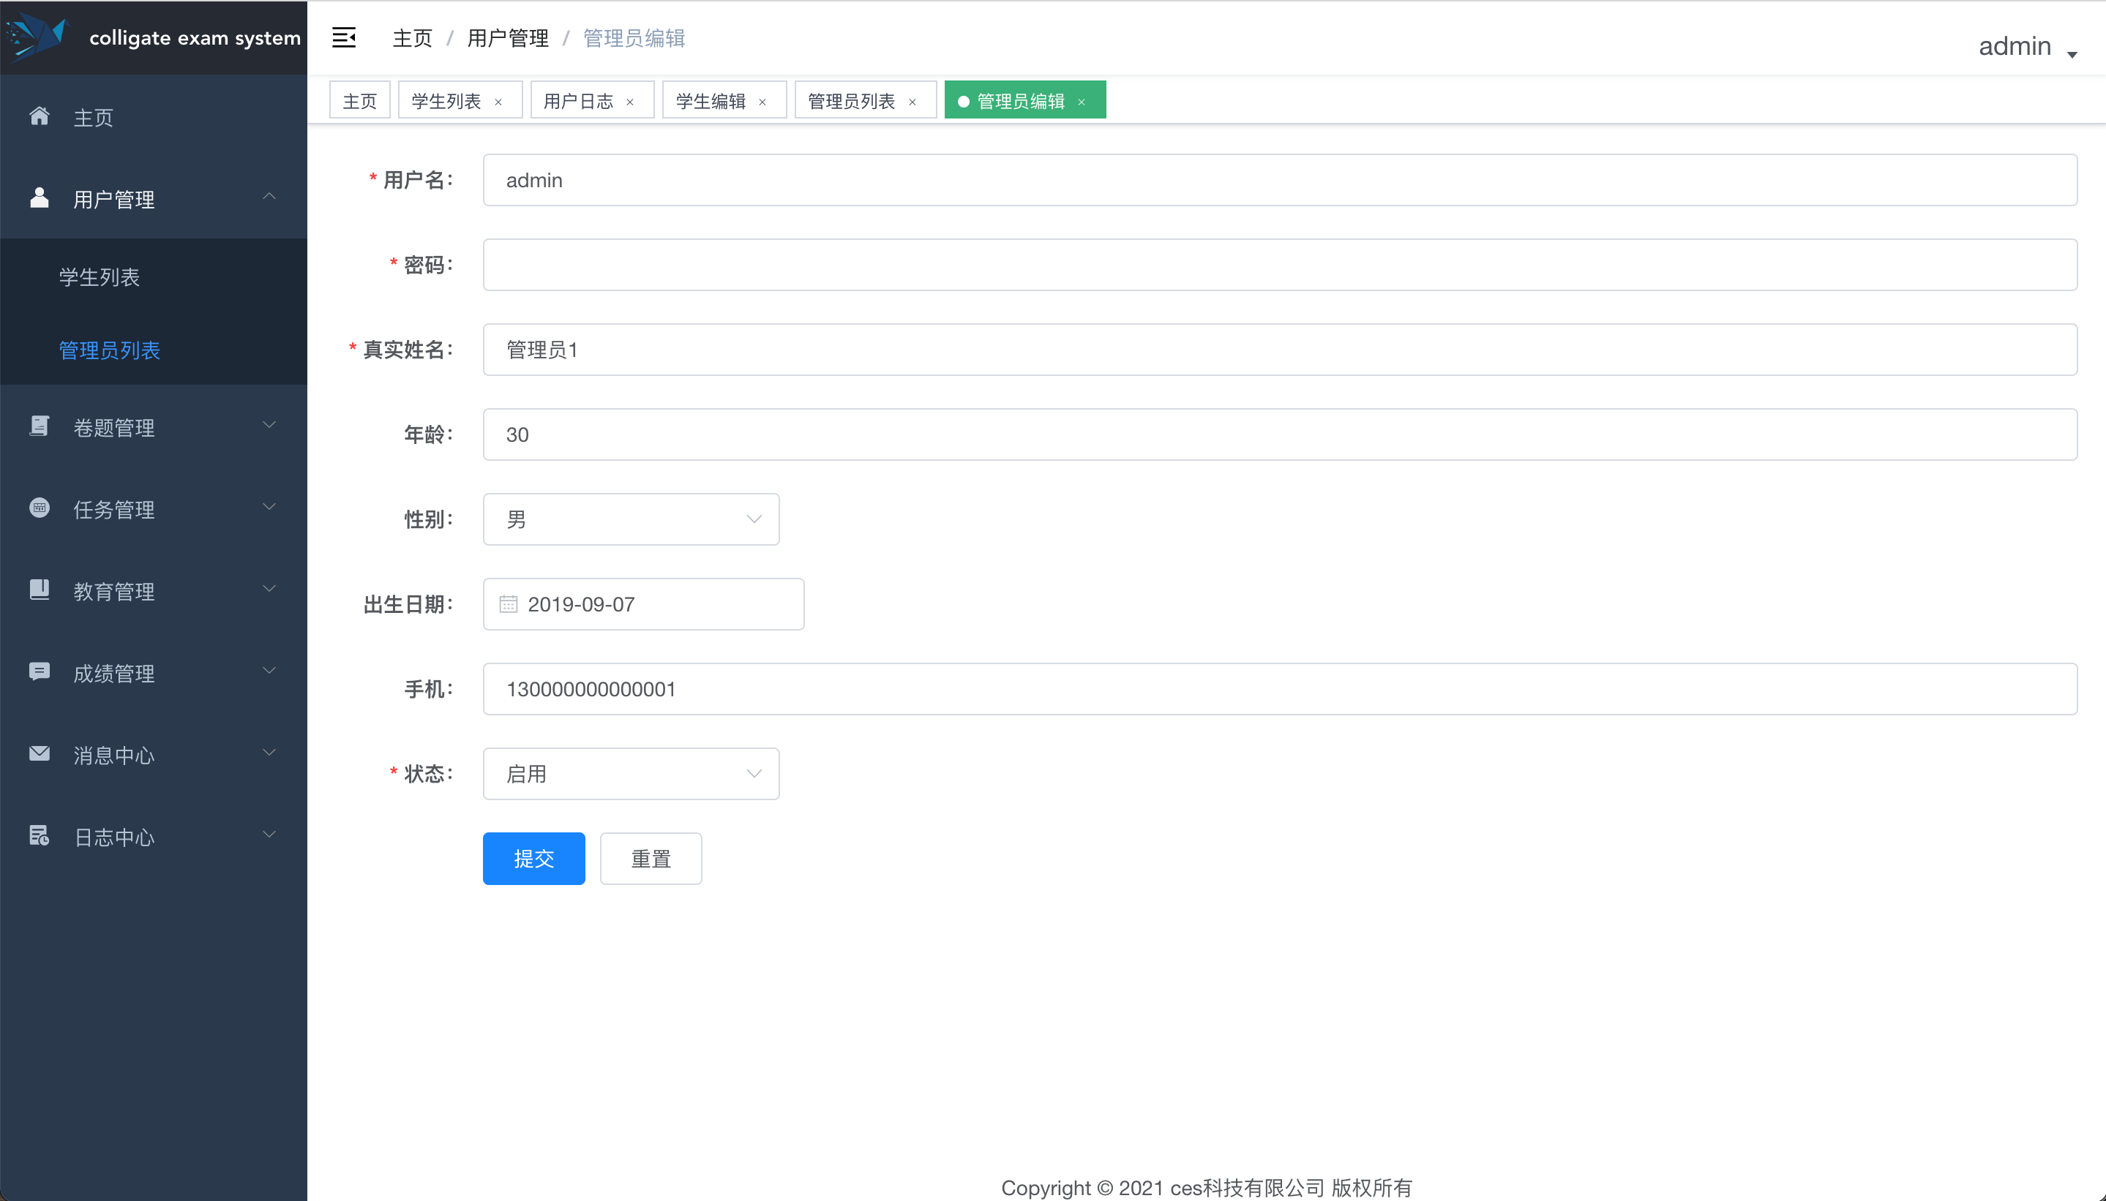

1. 查询

支持模糊匹配查询

1. 添加

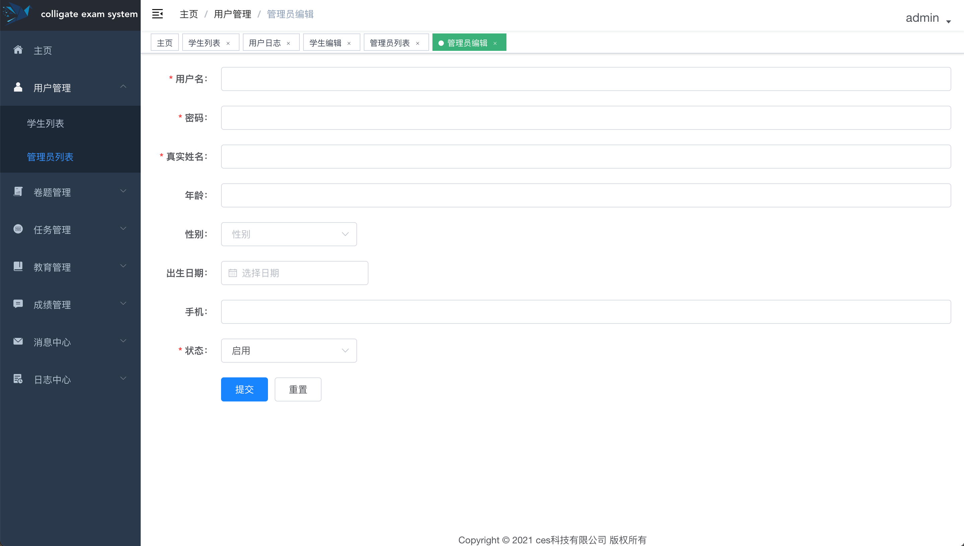

1. 卷题管理
2. 功能设计
3. 试卷列表
4. 基础信息

包含：id，学科，名称，创建时间，操作

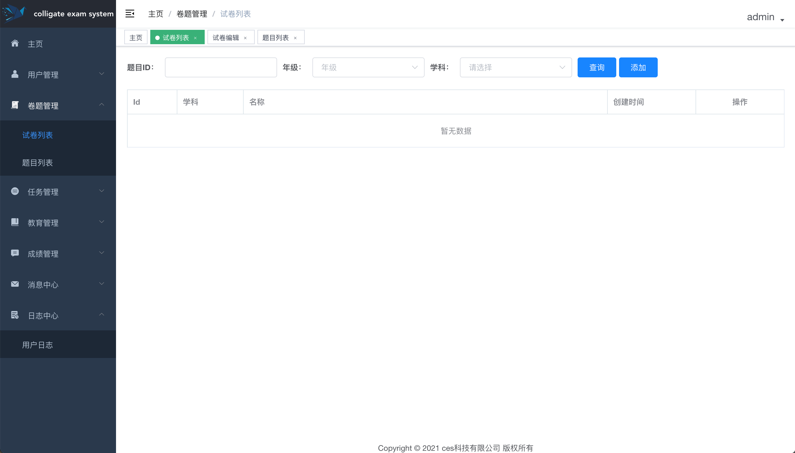

1. 查询

支持题目ID，年级，学科查询

1. 添加

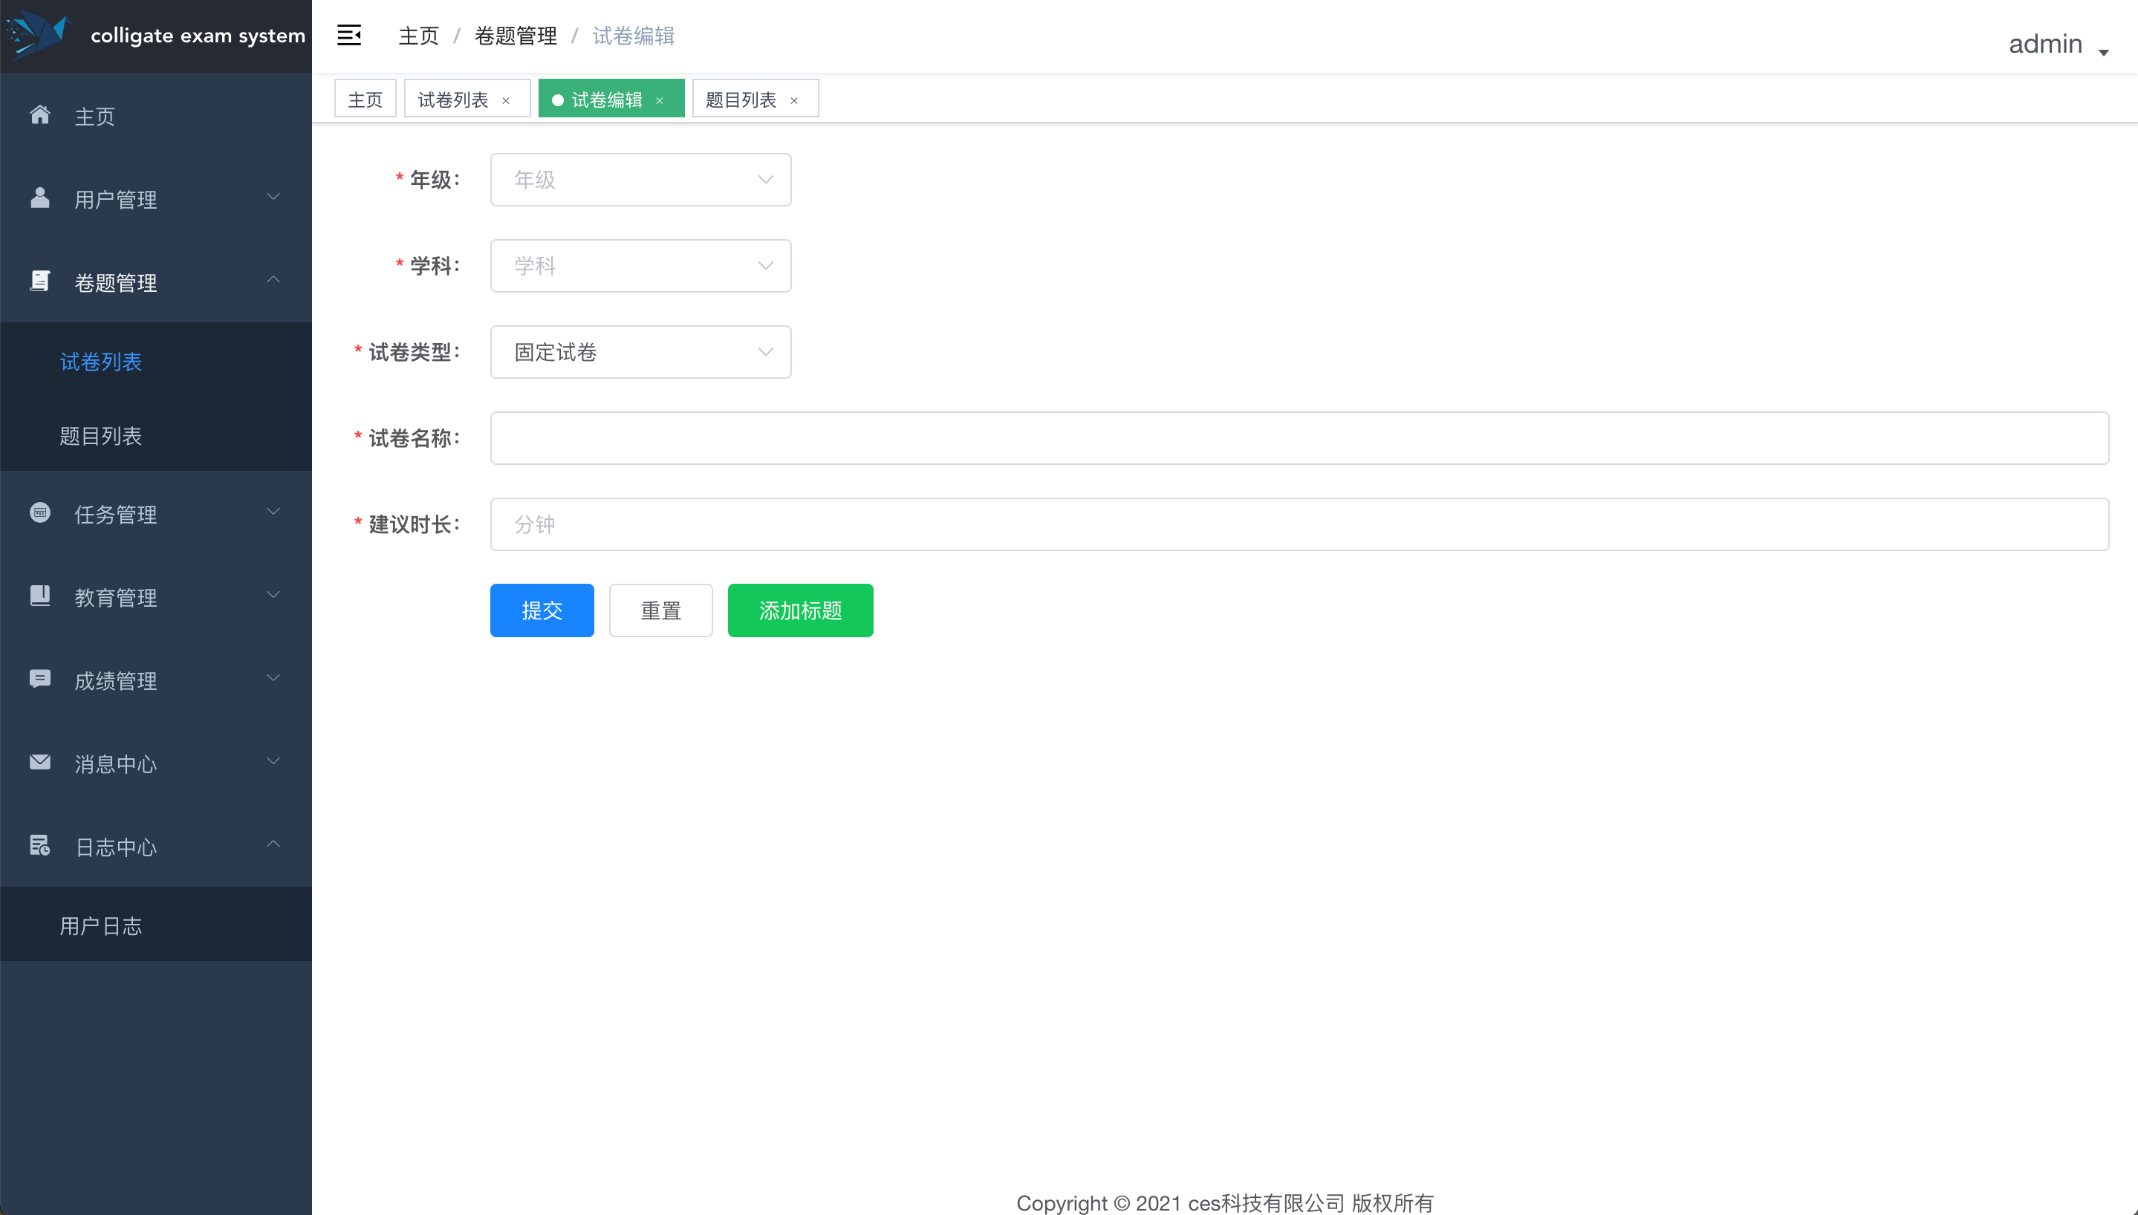

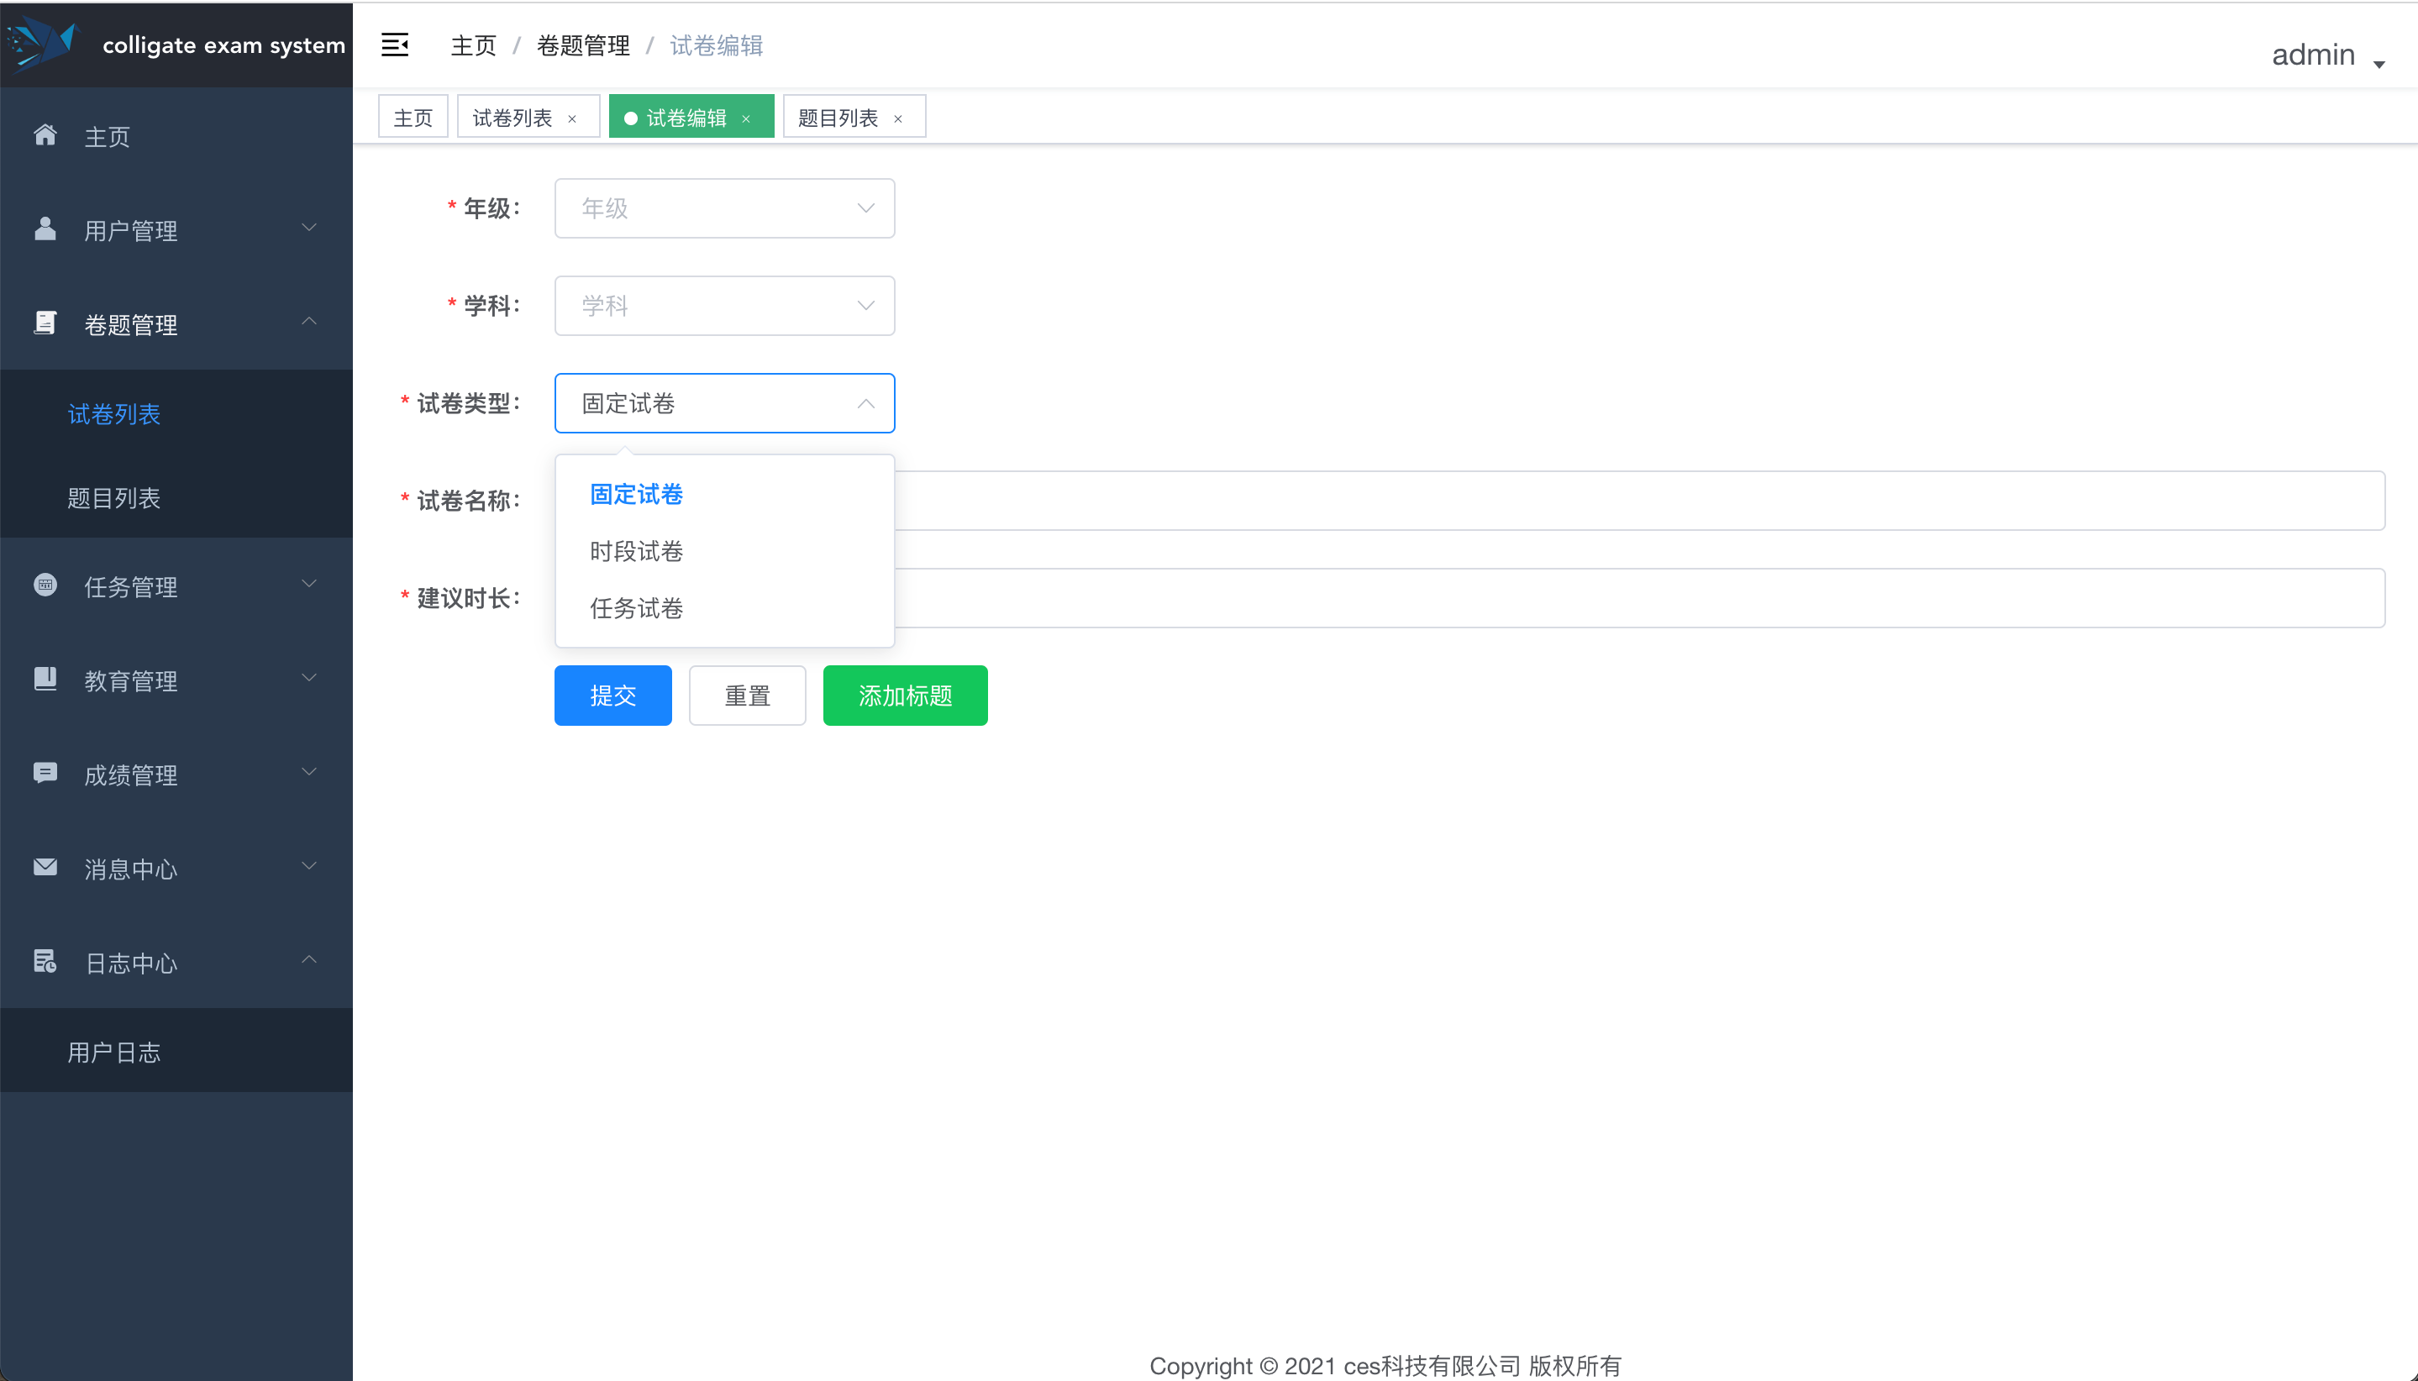

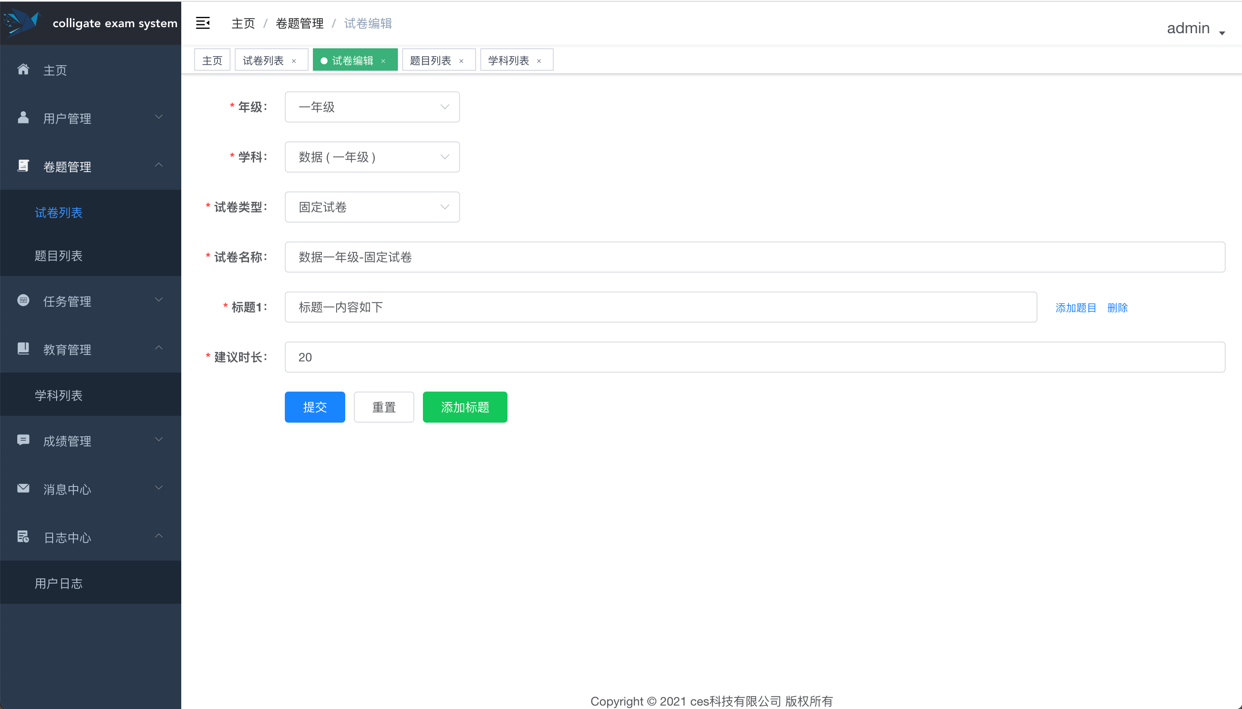

1. 题目列表
2. 基础信息

包含：题目id，学科，题型，题干，分数，难度，创建时间，操作

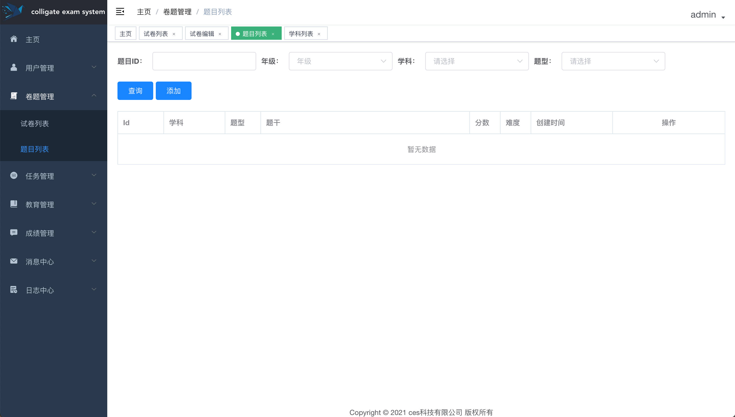

1. 查询

支持题目ID，年级，学科，题型等维度模糊查询

1. 添加

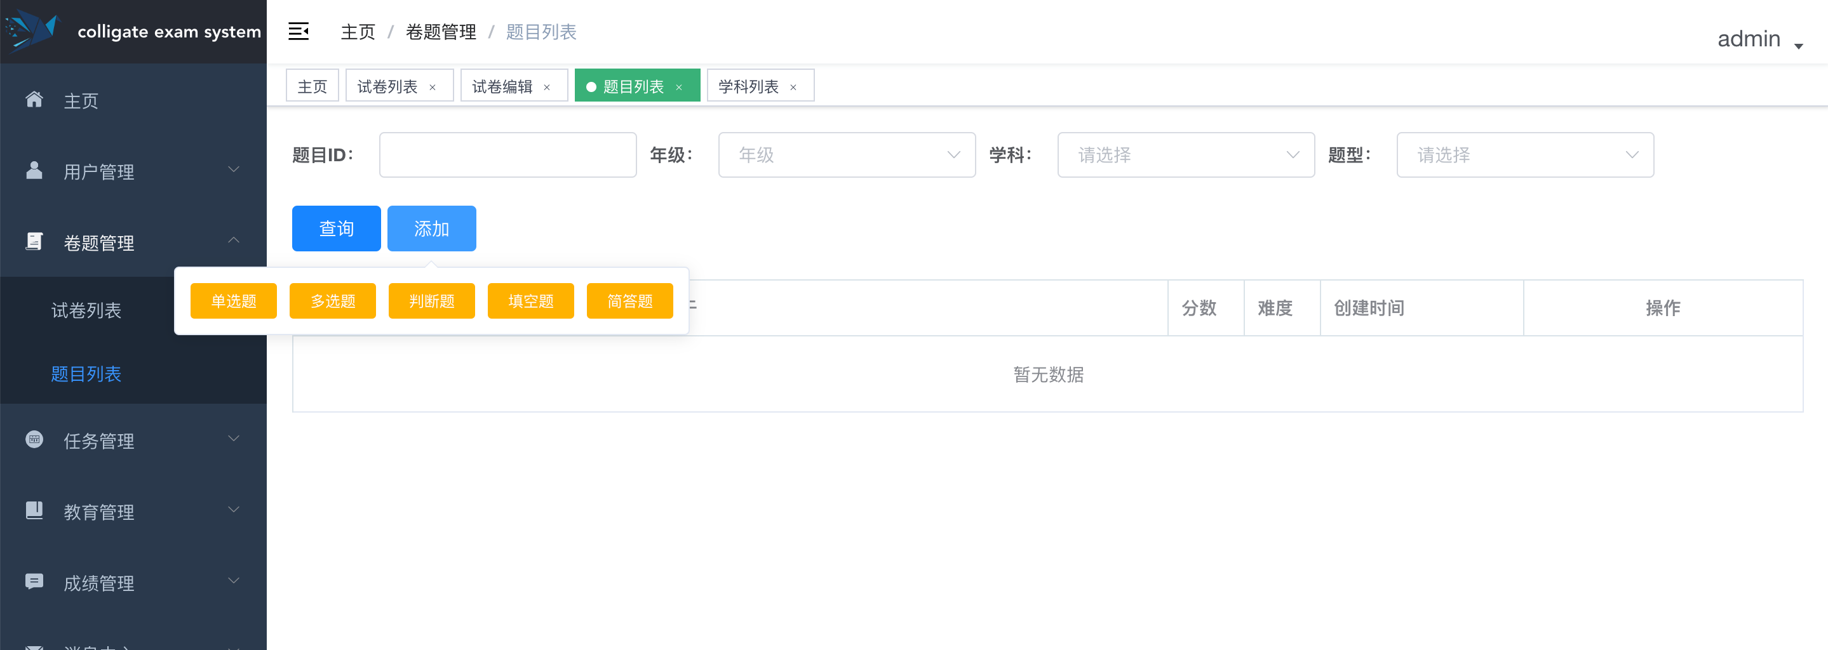

单选题

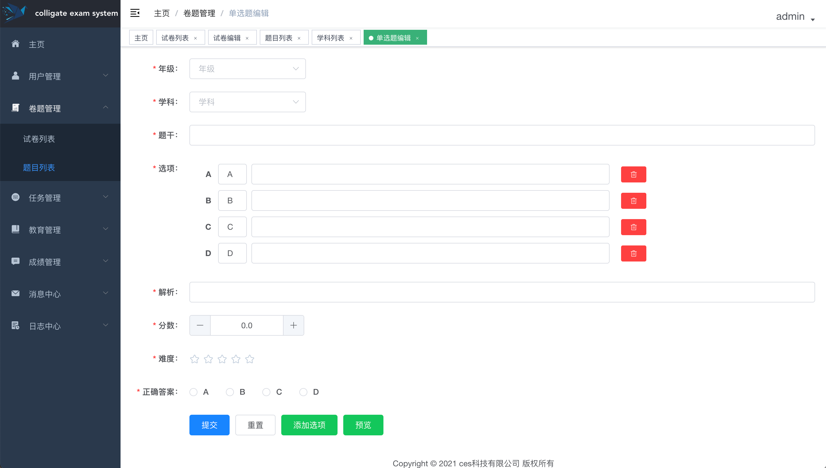

1. 任务管理
2. 功能设计
3. 任务列表
4. 基础信息

包含：id，标题，学级，发送人，创建时间，操作

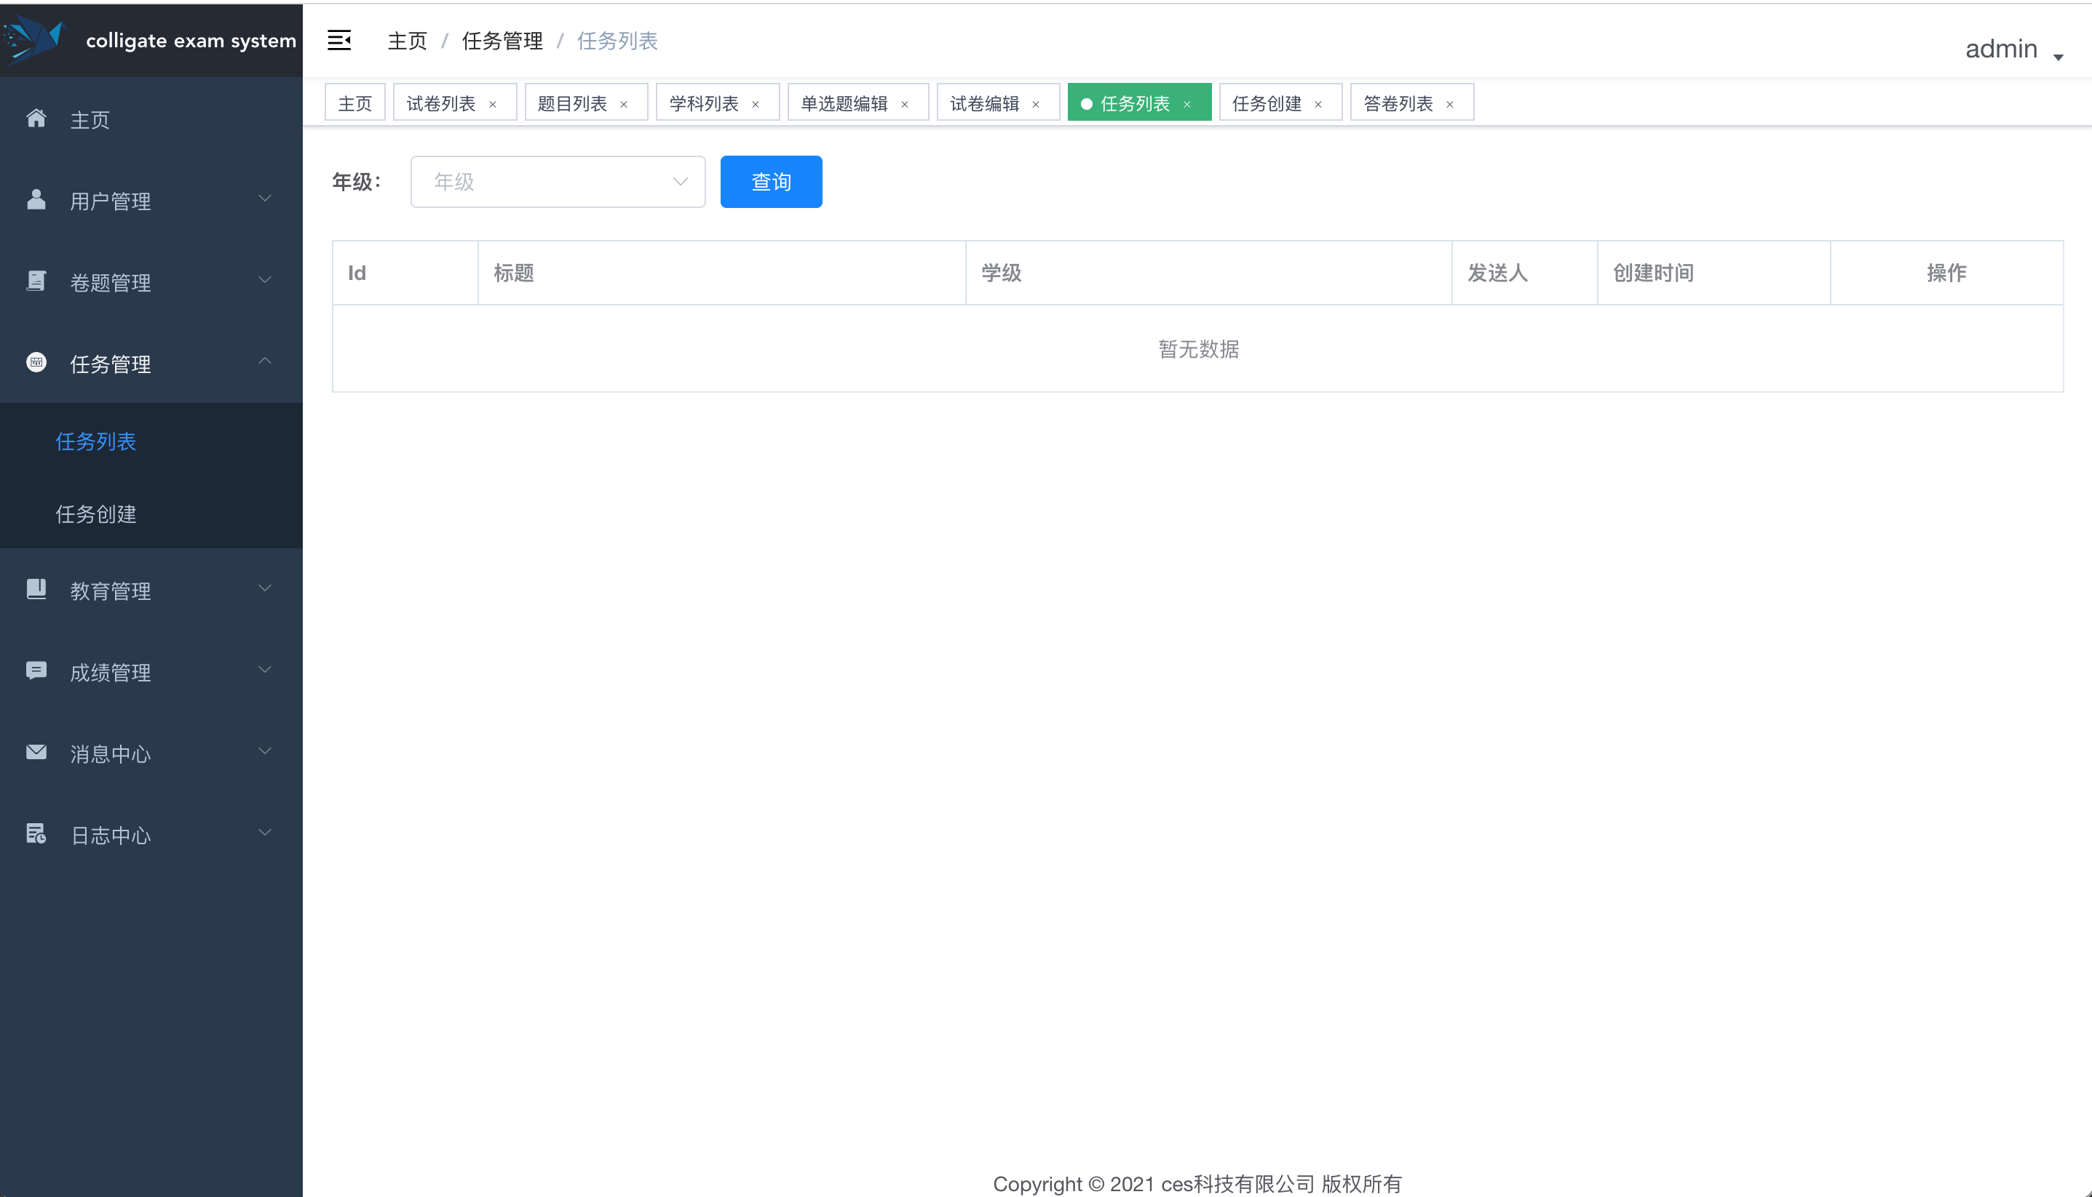

1. 查询

支持年级查询

1. 任务创建
2. 添加试卷

任务创建主要关联，任务试卷

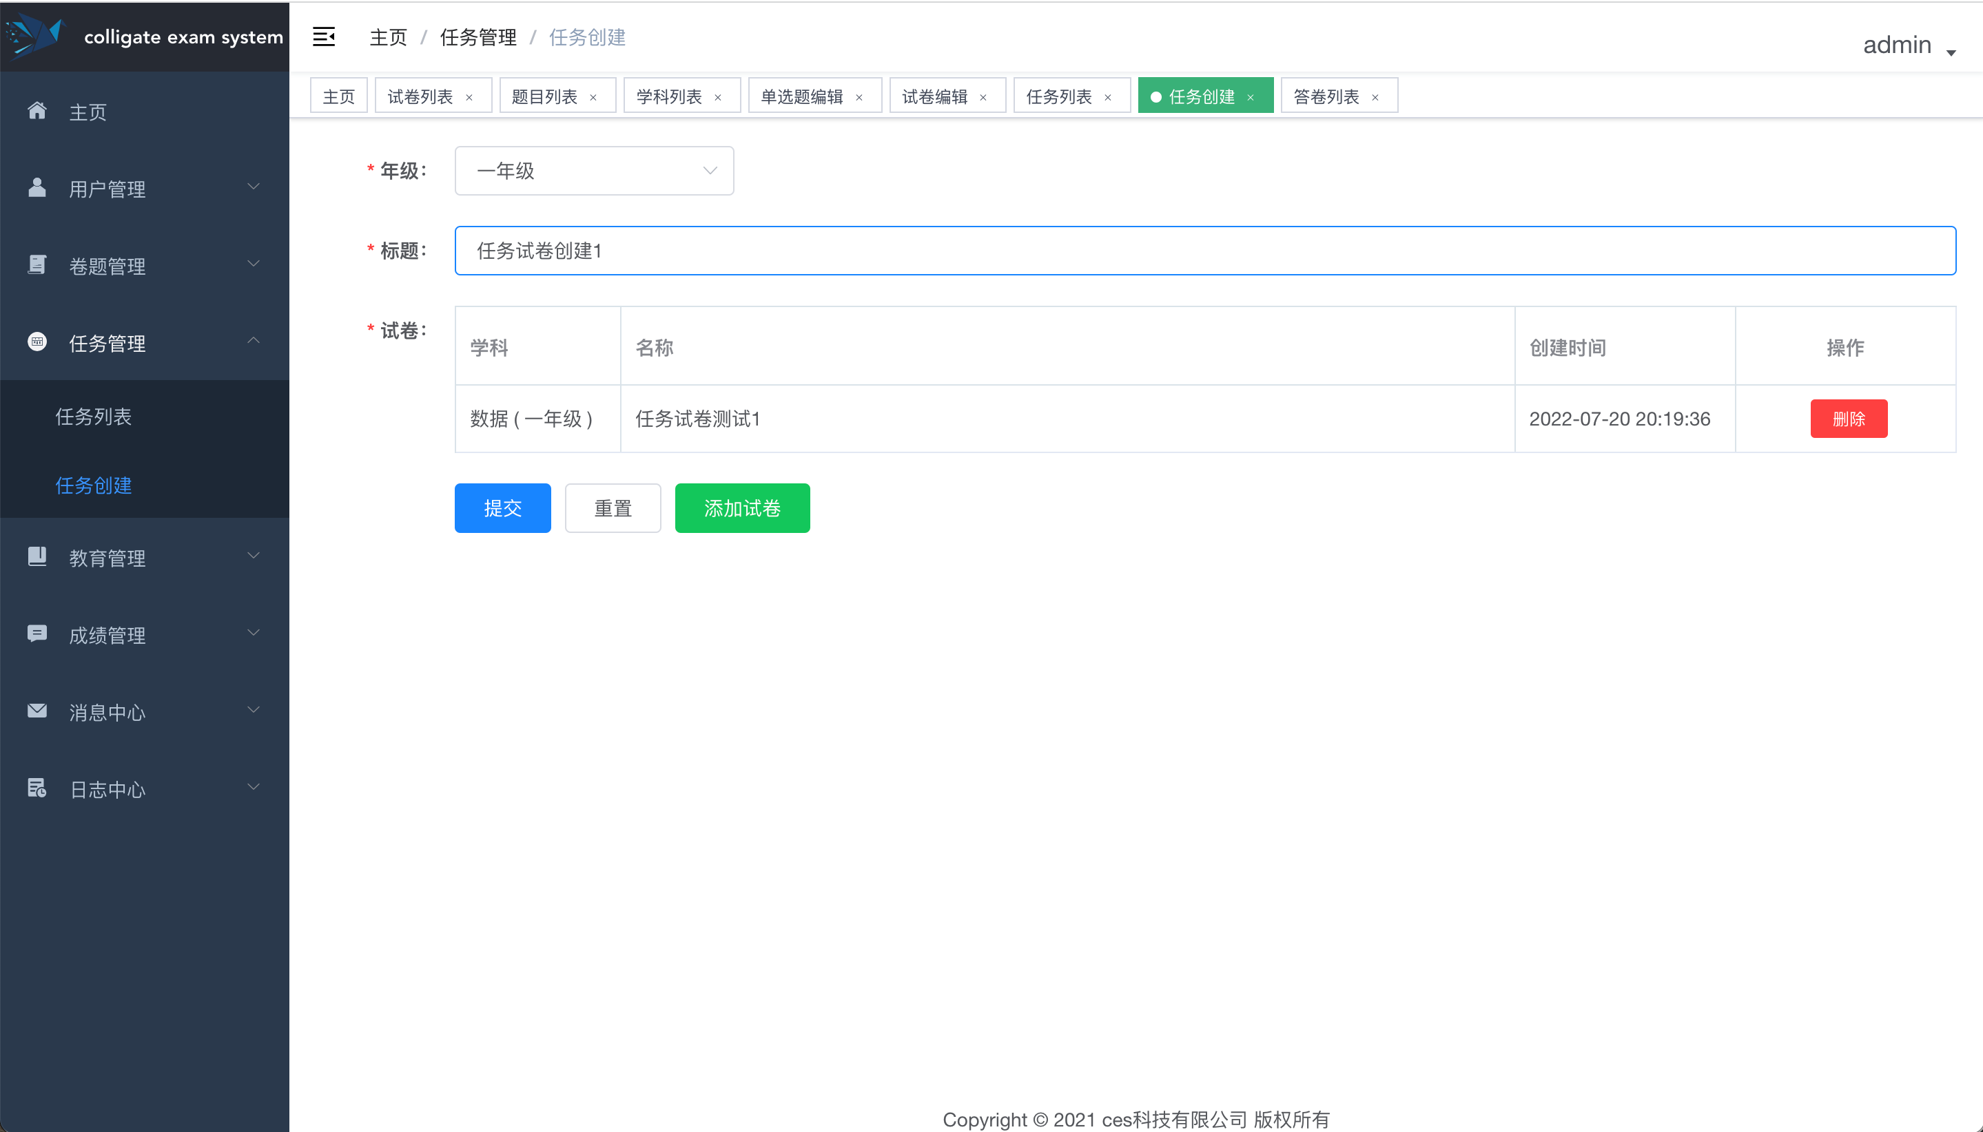

1. 教育管理
2. 功能设计
3. 学科列表
4. 基础信息

包含：id，学科，年级，操作

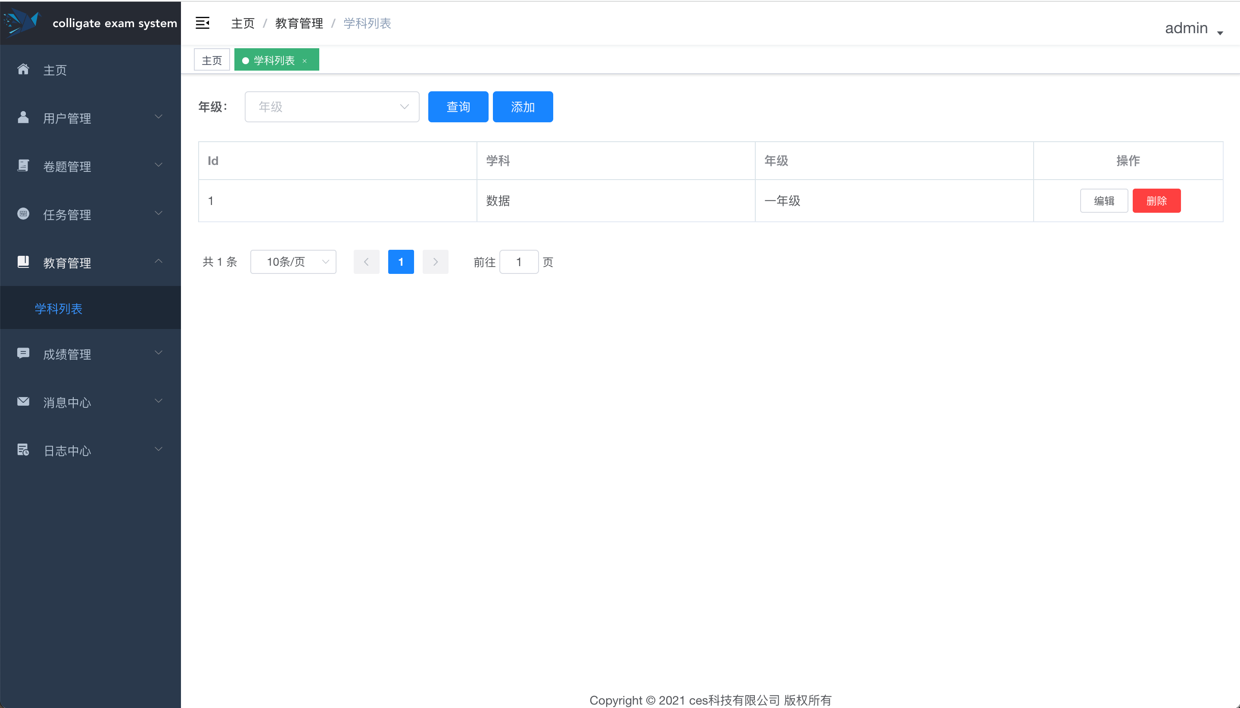

1. 操作

编辑

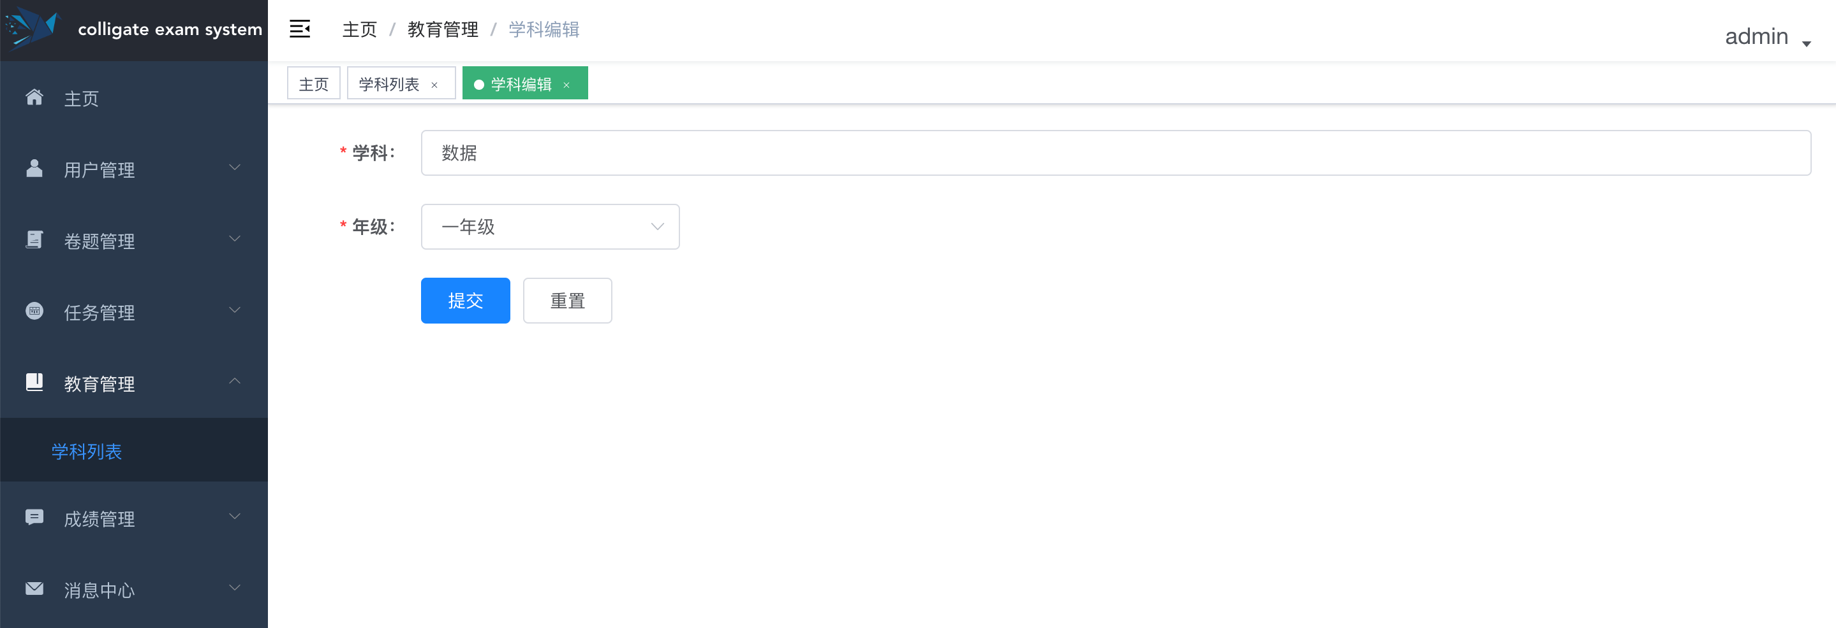

1. 查询

支持年级查询

1. 添加

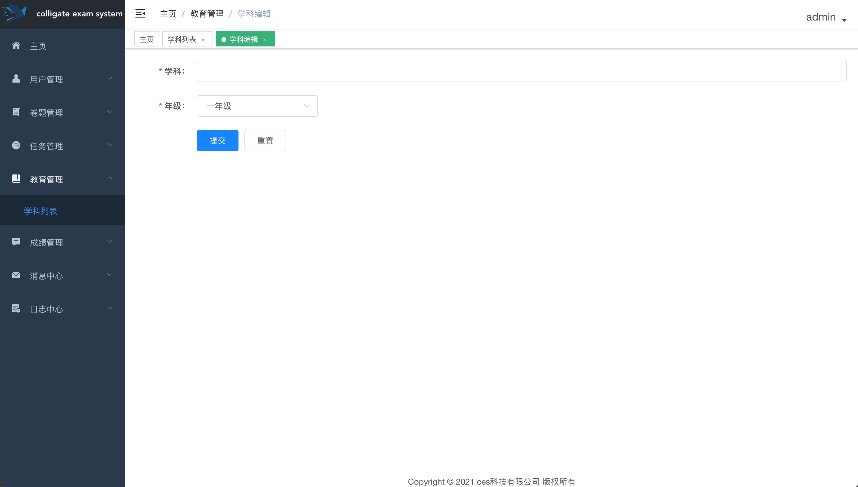

1. 成绩管理
2. 功能设计
3. 答卷列表
4. 基础功能

包含：id，试卷名称，用户名称，得分，题目对错，耗时，提交时间

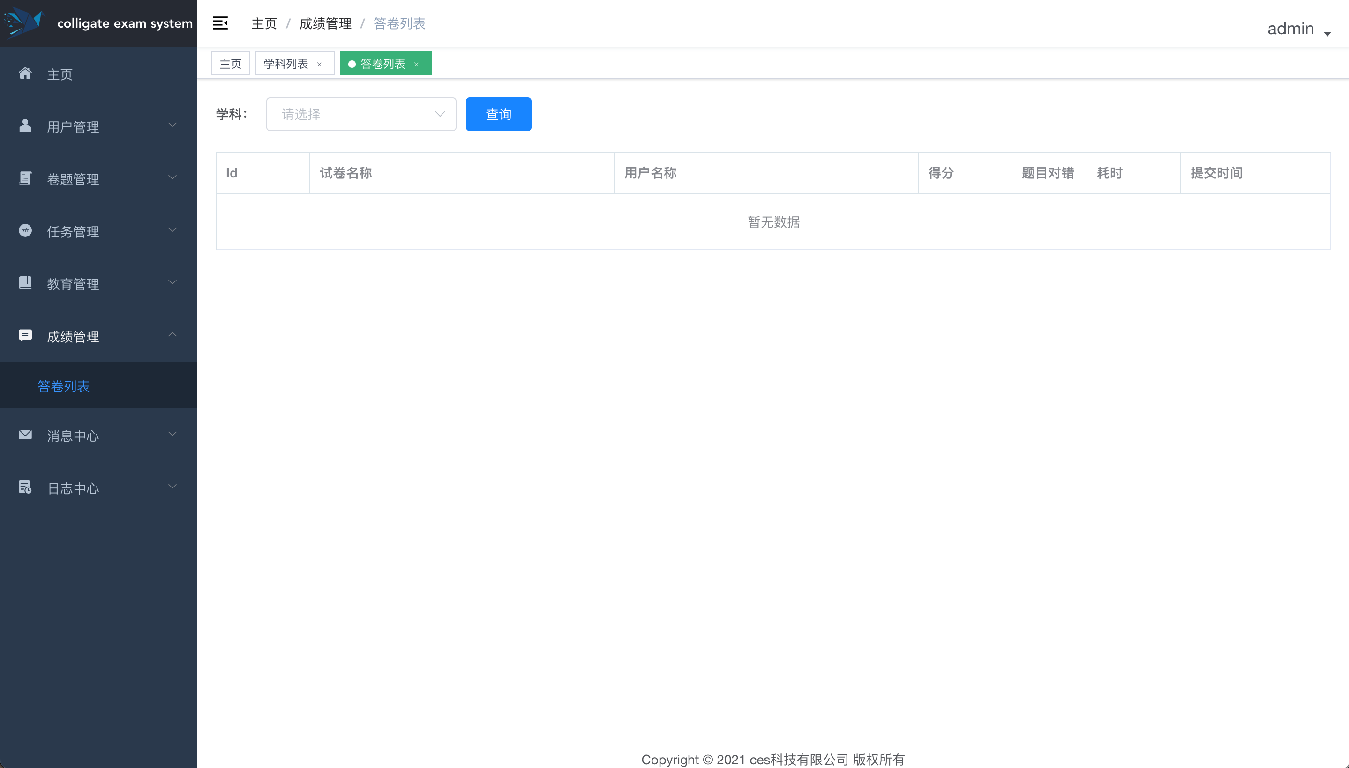

1. 查询

支持学科查询

1. 消息中心
2. 功能设计
3. 消息列表
4. 基础信息

包含：id，标题，内容，发送人，接收人，已读数，接收人数，创建时间

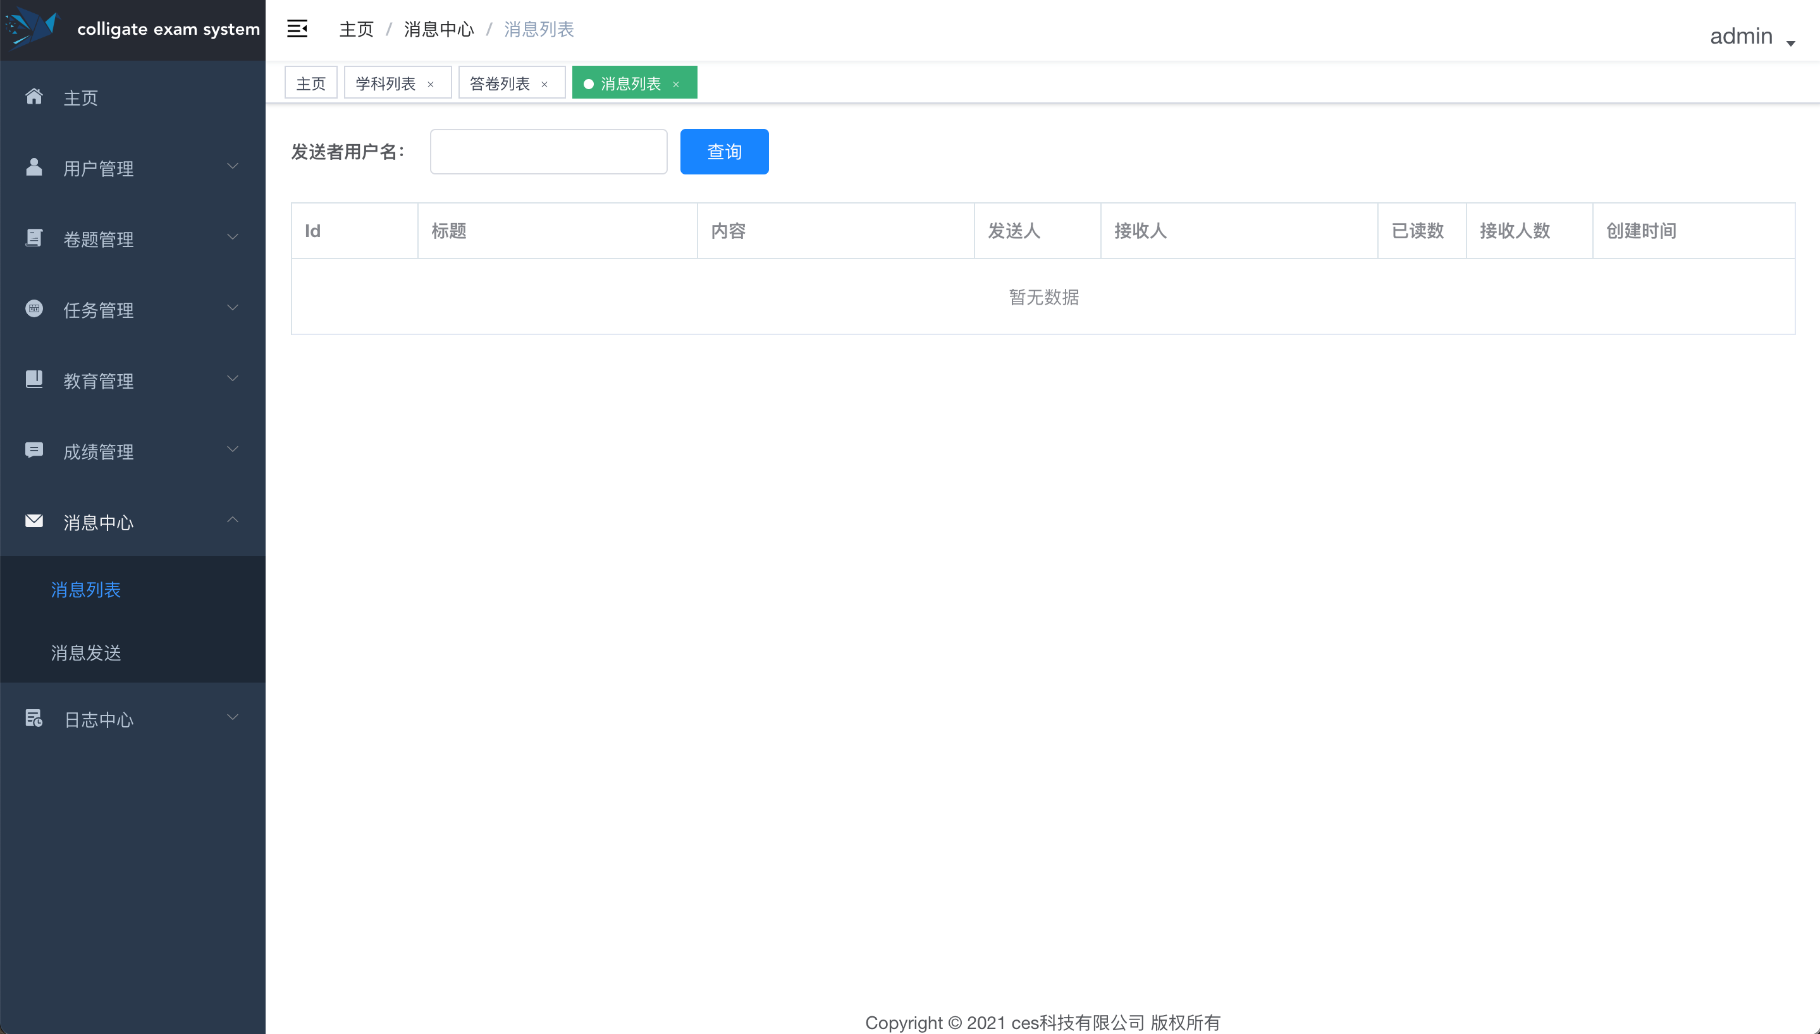

1. 查询

支持发送者用户名查询

1. 消息发送
2. 基础信息

支持发送多人

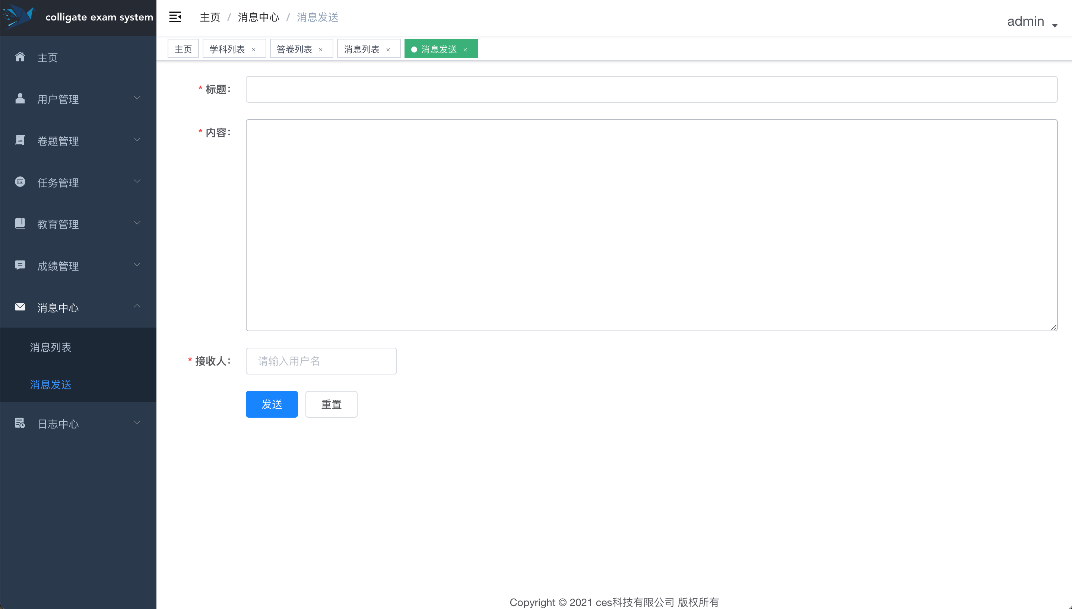

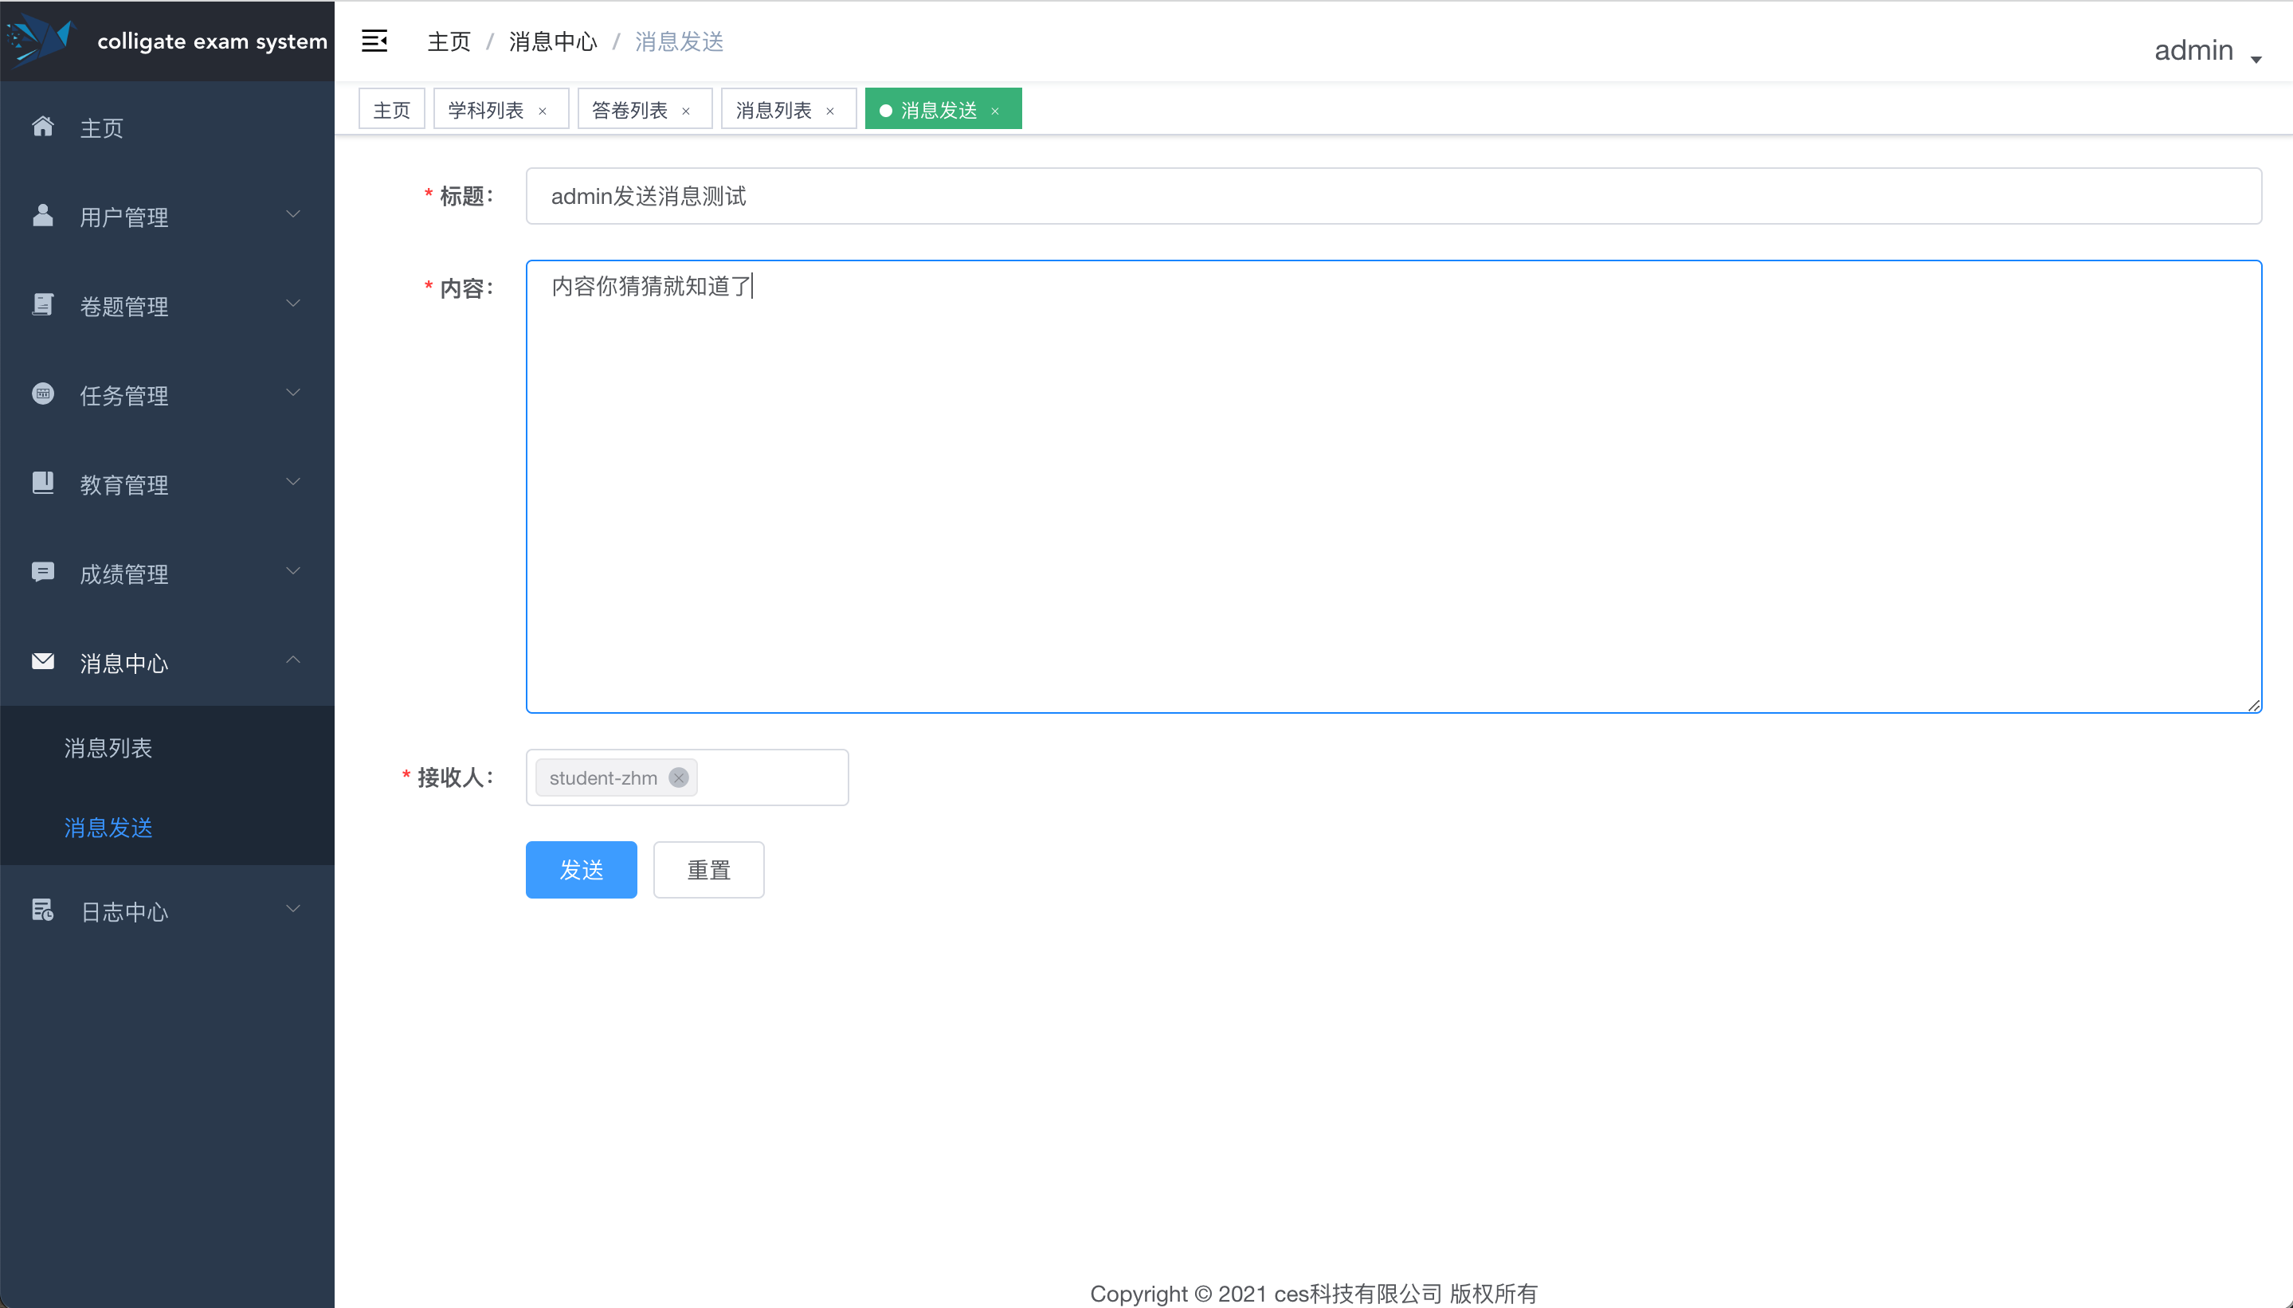

1. 日志中心
2. 功能设计
3. 用户日志
4. 基础信息

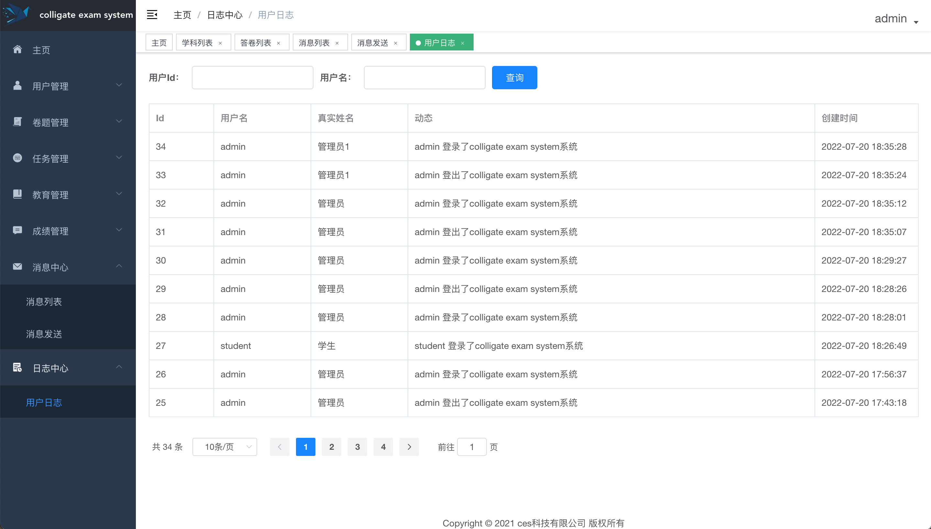

1. 查询

支持用户ID，用户名模糊查询

1. 需求列表
2. 账号管理
3. 注册账号多平台同步

~~综合考试平台、培训平台，当用户注册账号后，可在多个平台同时使用。（局域网使用，网络攻击散布平台考题内容）~~

1. 用户管理
2. 用户类别

用户、管理员可从两个维度分类

1. 所属地区企业或专业，例如北京退伍军事管理处
2. 所属班级，例如2022级A班
3. 个人信息
4. 需要支持头像变更
5. 判断是否为手机号码规则
6. 个人简介，添加编辑字段
7. 时间线，管理员登录时间线未记录排查
8. 年龄不需要填写，根据选择的出生日期直接计算

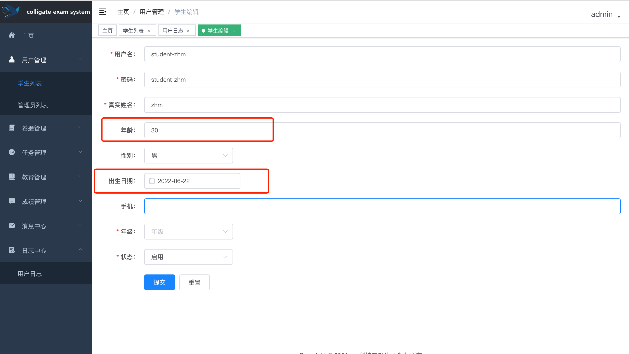

1. 卷题管理
2. 试卷列表

卷题列表与试卷列表的顺序换一下

1. 题目列表
2. 新增功能
3. 学员信息
4. 新增：学员编号，所属机构，来源
5. 学员编号组成，所属地区编号+年+学期+班级+id
6. 学员数据结构
7. 用户管理
8. 用户类别

用户、管理员可从两个维度分类

1. 所属地区企业或专业，例如北京退伍军事管理处
2. 所属班级，例如2022级A班
3. 个人信息
4. 需要支持头像变更
5. 判断是否为手机号码规则
6. 个人简介，添加编辑字段
7. 时间线，管理员登录时间线未记录排查
8. 年龄不需要填写，根据选择的出生日期直接计算



1. 卷题管理
2. 试卷列表

卷题列表与试卷列表的顺序换一下

1. 题目列表